官方授权版

关于塑造海南国际旅游岛
动漫吉祥物暨卡通形象代言人——
“南海小龙太子”的创意阐述
（征求意见稿）

海南南海网传媒股份有限公司
海南名展文化传媒有限公司 联合策划·出品
海南渔人映画文化传媒有限公司

卷首语：新时代要有新作为

“新时代要有新气象，更要有新作为。”在新一届中央政治局常委同中外记者见面会上，习近平总书记宣示使命担当、明确工作坐标，鼓舞和动员全党全国各族人民创造新业绩、书写新辉煌。不忘初心，牢记使命，奋勇向前，中国共产党人以永不懈怠的精神状态和一往无前的奋斗姿态，带领13亿多中国人民奋进在中华民族伟大复兴的新征程上。
刚刚胜利闭幕的党的十九大，作出中国特色社会主义进入了新时代的重大判断，提出了习近平新时代中国特色社会主义思想，确定了新时代的新目标新任务，进一步指明了党和国家事业的前进方向。以党的十九大为新起点，我们迈进实现“两个一百年”奋斗目标的历史交汇期。未来5年，第一个百年目标要实现，第二个百年奋斗目标要开篇。一些重要时间节点，清晰标示出工作坐标，激荡起波澜壮阔的奋斗新征程。
我们作为海南动漫人，站在这样一个新时代的起点上，每一天都在创造历史……

目 录

前言
·海南国际旅游岛简介
·习近平为海南国际旅游岛建设开出一剂“良方”
·海南省委、政府的政治责任
·海南国际旅游岛+行动计划
·彰显海南文化自信
·旅游+动漫吉祥物与代言人
·日本“熊本熊”吉祥物设计营销成功范例
一、选择何种文化符号代表海南国际旅游岛动漫吉祥物与形象代言人
1、特色的椰树文化与其动漫产生品“波波椰”
·椰树文化的动漫产生品“波波椰”简介
·“波波椰”动漫形象评析
2、传统的海南黎族文化的动漫代表作“鹿回头传奇”
·黎族
·黎族民族文学
·鹿回头传奇剧情简介
·对黎族文化地位的认知
3、美丽“蝶变”的三亚凤凰文化的兴起
·凤凰文化的地域局限

4、选择海南“龙文化”代表海南主体文化符号的理由
·什么是龙文化？
·中国龙文化的主体性和精神内涵
·海南地名与“龙”的渊源
·龙王崇拜与南海龙王的形成、功能
·南海渔民的“龙”情结——三沙“永乐龙洞”的发现与命名
·选择龙文化作为海南国际旅游岛灵魂载体的结论
二、如何塑造“小龙太子”动漫形象
·中国电影中的龙文化
·回顾经典动画片中的龙形象
·互联网形态——龙的表情包
三、我们设想的“小龙太子”动漫形象
·从“永乐龙洞”神话传说中发现、挖掘、演绎新的传奇故事
·“小龙太子”动漫形象命名的含义、定位
·“小龙太子”动漫形象的世界观和性格特征
四、实施“小龙太子”动漫形象设计方案略述
1、海选
2、官方授权
3、招聘品牌形象营销代理商
结言

前 言

●海南国际旅游岛简介
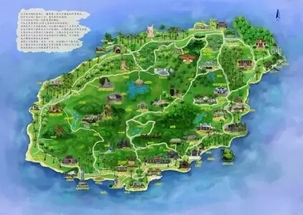
2010年1月4日，国务院发布《国务院关于推进海南国际旅游岛建设发展的若干意见》。至此，海南国际旅游岛建设正式步入正轨。作为国家的重大战略部署，我国将在2020年将海南初步建成世界一流海岛休闲度假旅游胜地，使之成为开放之岛、绿色之岛、文明之岛、和谐之岛。
中文名称：海南国际旅游岛
外文名称：Hainan International Tourism Island
别名：琼，琼州
行政区类别：省
所属地区：中国华南
海南是中国最大的经济特区和唯一的热带岛屿省份。建省办经济特区20多年来，经济社会发展取得显著成就。但由于发展起步晚，基础差，海南经济社会发展整体水平仍然较低，保护生态环境、调整经济结构、推动科学发展的任务十分艰巨。充分发挥海南的区位和资源优势，建设海南国际旅游岛，打造有国际竞争力的旅游胜地，是海南加快发展现代服务业，实现经济社会又好又快发展的重大举措，对中国调整优化经济结构和转变发展方式具有重要示范作用。
海南是中国唯一的热带海岛省份，这里有四季如春的气候，年平均气温23.8°C，一流的空气质量，诱人的海水、沙滩，迷人的热带雨林，良好的自然生态环境，以及独特的黎、苗少数民族文化。海南岛是陆地面积仅次于台湾的中国第二大岛，全省陆地面积3.5万平方公里，辖海域面积200万平方公里，人口870万，省会在海口。1999年海南建设中国第一个生态省份，自然环境一流，旅游度假资源得天独厚，被国内外旅游者誉为健康岛、生态岛、安全岛、度假岛等。现已建成食、衣、住、行、育、乐、购配套齐全的度假和旅游接待设施，以及相应的服务人才队伍，具备了年接待三千万人次的能力。众多国际品牌连锁酒店也纷纷落户海南岛，如喜来登、万豪、丽斯卡尔顿、希尔顿、假日、皇冠假日、索菲特、铂尔曼、凯宾斯基等，现已拥有七十多家四星级、五星级酒店，被国内外旅游爱好者赞誉为「阳光岛」、「健康岛」、「生态岛」、「度假岛」。
●习近平为海南国际旅游岛建设开出一剂“良方”

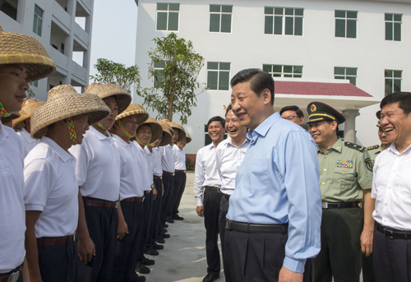
习近平总书记在2013年考察海时一再叮咛说，当前和今后一个时期，海南发展的总抓手就是加快建设国际旅游岛，这是中央作出的重大决策，也是海南的最大机遇和最强比较优势，要以更大的力度解放思想、深化改革、扩大开放，充分调动广大干部群众的积极性，通过锲而不舍、艰苦奋斗创造美好未来。
习总书记的这一阐述，把海南国际旅游岛建设的重要意义提到了前所未有的高度，指明了“建设好国际游岛”与“推动经济持续健康发展”的因果关联，释放了不仅要建还要建设好国际旅游的强烈信号，更加坚定了海南建设国际旅游岛的信心。
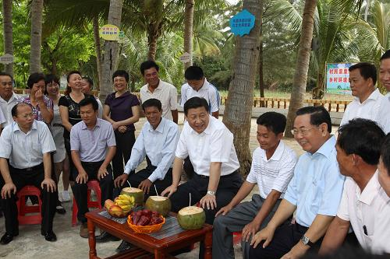
纵向上看“最大机遇”，建设国际旅游岛是继建省办经济特区之后，中央又一次对海南发展给予的力度最大、范围最广的支持，为海南保护生态环境、调整经济结构、失去经济社会持续健康发展描绘了清晰路径，开拓了海南发展空间。有专家评论，建省办经济特区是国家将海南“扶上马”支持海南国际旅游岛建设是对海南“送一程”。
横向上看“最强比较优势”，《国务院关于推进海南国际旅游岛建设发展的若干意见》确定了海南国际旅游岛建设六大战略定位，即我国旅游改革创新的试验区、世界一流的海岛休闲度假旅游目的地、全国生态文明建设示范区、国际经济合作和文化交流的重要平台、南海资源开发和服务基地、国家热带现代农业基地，并从投融资、财税、开放、土地等方面给予海南许多特殊政策支持，在全国创造了“政策洼地”效应。
围绕国际旅游岛建设，习总书记为海南经济转型开出了一剂剂“良方”：“海南要加快形成以旅游业为龙头、现代服务业为主导的服务业产业体系，把中央支持海南发展旅游业的政策用足用好”“发展高水平旅游业，要抓硬件，更要抓软件，特别要提高服务质量、推进精细化管理，以优质服务赢得旅客的笑脸和称赞，赢得持久的人气和效益”“海南积极探索，实施更加开放的投资、贸易、旅游等政策，为全国发展开放型经济提供新鲜经验”。

●海南省委、政府的政治责任
海南省委七届二次全会审议通过了《中共海南省委关于进一步加强生态文明建设谱写美丽中国海南篇章的决定》，提出了30条硬措施。在回答记者就此提问时，海南省委书记刘赐贵说，习近平总书记2013年视察海南时嘱咐我们，良好的生态环境是建设国际旅游岛的最大本钱和最强优势，“必须倍加珍爱、精心呵护”。海南不管怎么发展，都一定要把这个最大本钱和最强优势发挥好，把习总书记的嘱托落实好，谱写美丽中国海南篇章。
刘赐贵深入阐述了全会出台30条硬措施背后的深层考量。一是海南的政治责任。海南是海南人民的海南，也是全中国人民的海南、世界人民的海南，越来越多中外游客来到海南度假。我们要站在全局的高度和历史的纬度，守好海南这块宝地，守牢生态底线，推动人与自然和谐共生。二是建设美丽海南的需要。我们在省域多规合一改革中把海南作为一个大城市大景区来规划，加快发展全域旅游，推动百个特色小镇、千个美丽乡村建设，让海南处处是美景，全省就是个大景区。

●海南国际旅游岛+行动计划
“全方位提升以旅游业为龙头的现代服务业的国际化水平，努力打造世界一流的国际旅游目的地”“高水平发展以旅游业为龙头的现代服务业”……“旅游”数十次出现在海南省第七次党代会报告中，充分说明海南省省委、省政府对海南国际旅游岛建设的重视、关心和支持。
党代会报告中强调要“落实‘国际旅游岛+’行动计划”。在海南省旅游委党组书记、主任孙颖看来，对于旅游业而言，要培育旅游大产业，关键就是要做好做足“旅游+”这篇大文章，才能有效地拓展旅游自身发展空间，推进旅游转型升级，“推动旅游业加速与一、二、三产业融合发展，与新型工业化、城镇化、信息化、农业现代化紧密结合，不断催生新产品、新业态，拓宽旅游产业面，拉长旅游产业链。”
按照规划，省旅游委还将积极推进旅游+海洋、旅游+康养医疗业、旅游+文化体育业、旅游+商务会展业、旅游+购物、旅游+工业、旅游
+农业、旅游+城镇化、旅游+金融、旅游+林业等产业融合发展，借助“旅游+”，加出新业态、新供给，加出新价值，加出新惊喜。
“旅游产品的打造是深化旅游供给侧改革的重要组成部分，也是省第七次党代会提出的未来五年主要任务之一，我们将通过加大‘海澄文’一体化综合经济圈、‘大三亚旅游经济圈’以及中、西部的旅游产品供给，构建富有海南特色旅游产品体系，满足旅游市场和游客的需求。”孙颖说。
通过多年的耕耘，海南的一方山水正在释放更多能量。“省第七次党代会报告对当前和今后一个时期，省旅游委推动海南旅游的提升发展具有重要指导意义。”孙颖在接受海南日报记者专访时表示，全省旅游系统将按照党代会提出的“努力实现中外游客的度假天堂”的战略定位，未来五年“全域旅游格局基本形成”的主要目标以及“高水平发展以旅游业为龙头的现代服务业”的任务要求，坚定不移地“全方位提升以旅游业为龙头的现代服务业的国际化水平，努力打造世界一流的国际旅游目的地”。

●彰显海南文化自信
文化作为概念，内涵非常宽泛，关于文化的定义，据说已有二百多种。
笔者认为，文化是人类所创造的各种成果的总和。
这个定义至少有两个要素——
首先，文化是人类创造的，人类是文化的主体，没有人类也就没有了文化。非人类，即人类之外的生物、非生物都不可能创造文化。当然，人类创造文化，必然、必须以非人类，即人类之外的生物、非生物为资源、为工具，离开了非人类，即人类之外的生物、非生物，人类的任何创造都不可能完成。
其次，文化是人类所创造的各种成果的总和，所谓“各种成果”，即包括物质器用、习俗仪规、观念理论三个层面的成果。这三个层面是相互影响、相互渗透、相互关联的。
建省以来，在海南省委、省政府正确领导下，在全省各族人民的努力，历经多年的强力推进、传承创新，活力释放，海南更加成为“风情浓郁、积淀深厚、源远流长的文化沃土”无论是地方戏曲、现代午剧、影视作品……争奇斗艳，成为祖国文化百花园中的一朵奇葩，迎来了文化大发展、大繁荣、自信足以彰扬的黄金时代。
从宏观上看，海南地处祖国南陲，是中国第二大海岛。自古就扼守海上丝绸之路的要冲，现在又被国家定位为21世纪海上丝绸之路的战略支点。同时，海南省作为全国最大的经济特区，又是国际旅游岛，处在改革开放，经略南海的第一线。因此，在“一带一路”国家战略格局中，海南的文化发展和建设的地位十分突出、重要。
长期以来，海南深受“文化沙漠”之说的困扰。余秋雨《天涯故事》对海南独特的家园文明和女性文明以论述，但他当时也不得不说，“大家对海南的历史都知之甚少，这是无法掩盖的事实。”但事实上，海南从远古至近代、现代都不乏璀璨的文化音符和乐章（此不赘述）可以说，海南文化现象之独特，文化资源之丰厚，并非什么“文化沙漠”。如果说人们知之甚少；那么折射的问题恰好是如何充分挖掘，传承和创新。远得不说，就以《更路簿》为例，《更路簿》一本本泛黄的册子，不仅是中国历代渔民在南海海域及诸礁生产生活的经验总结，更是三沙主权自古以来就属于中国的历史证据……正是在《海南日报》等新媒体和专业学者们的大力推动和宣传下，就使一个沉淀在于民间的历史文献一南海天书被挖掘出来进行保护研究，不仅有其史料价值，更具有文化注释之意义。

●旅游+动漫吉祥物与代言人
吉祥物原意是指人类在自然生活中产生的那些能趋吉避邪的形象和事物，吉祥物是指一种象征吉祥和幸运的形象，它对一项活动、一个组织起到促销和代言的作用。绝大部分吉祥物都是卡通形象，可以说，吉祥物是卡通形象重要的应用产品形式。
吉祥物一词很早就在使用了，但是19世纪末期法国一本以“吉祥物”为名的畅销漫画才让这个词真正火起来。
体育运动队是最早与吉祥物相结合的团体组织之一，早1908年，芝加哥的一家捧球队就用马作为队伍的吉祥物。目前，美国几大体育赛事NBA（美国职业篮球联赛）、NLB（美国职业捧球联赛）NFL（美国职业橄榄球联赛）、NHL（美国职业冰球联赛）中几乎所有的球队都有自己的吉祥物。
1968年，法国格勒诺布尔冬奥会发布了自己的吉祥物Schuss,开始了这一全球最大综合性体育赛事活动每届设立吉祥物的传统。从1968年至今，国际奥委会共举力了11届夏季奥运会和12届冬奥运会，共推出了43个吉祥物形象。尤其进入21世纪以来，每届奥运会
都会推出至少2个吉祥物。这其中，汉城奥运会的小老虎Hodori、北京奥运会的福娃等许多吉祥物都很好地传递了奥运会举办国的文化。另一项全球顶级体育赛事国际足联世界杯足球赛从1966年起开始设立吉祥物，截至今年的13届赛事共产生了16个吉祥物形象。
在卡通形象消费文化比较发达的国家，众多企业、学校都有自己的吉祥物，甚至连美国军队也有自己的吉祥物。吉祥物作为赛事活动、组织团体文化构建的重要组成部分，也作为市场经济下这些活动和组织扩大收入的重要来源，成为越来越被认可的一种卡通形象应用产品。在吉祥物的卡通形象市场上，中国还有大量空白值得去挖掘和填补。
代言人是另一种重要的卡通形象应用方式。一般意义上，代言是批邀请一些社会名人来为商品进行广告宣传的行为，它利用演艺界或体育界知名人物的号召力和影响力扩大商品的知名度，从而达到提高产品销量、获得更大收益的目的。卡通形象代言是指用知名卡通形象来为商品代言的营销行为。
这种代言除了出现在前面所讲过的广告、印刷品上以外，更有效的方式是由真人穿上卡通形象的服装在现场为某款产品进行宣传。这时，企业需要获得卡通形象版权方的促销授权。蓝精灵作为知名卡通形象，经常参与企业产品的代言活动，其中有不少是现场活动。它的合作者包括可口可乐、大众汽车、健达巧克力等众多品类的知名厂商。
文化是旅游的灵魂，这是当今世界知名旅游园的地建设和发展的通识——但凡文化兴盛之地都成为旅游胜地，而旅游胜地往往也会成为文化兴盛之地。把旅游局和文化岛结合起来。
当初，《海南国际旅游岛建设总规大纲》创意思路在《海南日报》和南海网刊发，省旅游局邀请社会各界为国际旅游岛建设献计献策。据悉，这是国内首次面向社会开门做规划，打破了以往请专家关门做规划的传统做法。创意思路引起了社会各界极大关注，众多网友通过网络畅谈对国际旅游岛的意见和建议。有网友提建议，文化是国际旅游岛的灵魂，海南文化究竟是什么？黎族苗族少数民族文化，还是要打更响的口号才可以？
当时的海南省旅游局的负责人，是这样回答的，文化非常广泛，包括制度文化、观念文化、物质文化、非物质文化都在文化范畴当中，对海南岛来说文化发掘应该有几个方面，一是对外开放，引进国际化、现代的时尚文化。近几年三亚有一系列时尚活动，世界大力士冠军赛，环海南岛国际公路自行车赛等等，这些文化的实施今天建设国际旅游
岛当中是不可缺少，另外一方面本土文化怎么保留，海南的本土文化也非常丰富，从一万年前落笔洞古文化遗址发现，从那个时候海南岛留下大量的宝贵历史文化，这是我们在以后文化产业文化项目发展当中给予高度关注的。本土特色文化包括黎族苗族文化，海洋文化、凤凰文化、龙文化以及佛教文化等都是我们规划当中特别关注的。未来随着国际经济社会不断发展，我们在黎族、苗族特色文化当中可能会有更多发现，这是弘扬传统文化的强大基础。我想这需要一个过程，我们也要不断去挖掘去保护去开发培育利用才能把规划建立起来。
经过几年的努力，海南省在挖掘民族、红色、宗教、饮食、名人等特色文化资源上，为海南旅游产业注入灵魂，做了许多卓有成就的工作。
从动漫产业现状分析来看，2004年以来，在国家大力提倡发展和扶持动漫产业的宏观政策大背景下，海南动漫产业已有了长久的发展，初步形成了具有本土特色动漫产业的新格局。正如《海南日报》记者所观察的那样，“动漫产业是符合海南国际旅游岛定位的，机遇海南早已瞄准动漫产业巨大潜力，致力于打造海南动漫产业。近年来，一批以动漫制作、动漫游戏开发为主的企业也进驻海南，与本土企业在相关领域做出探索和尝试，为全省动漫产业发展带来生机。《鹿回头传奇》、《椰岛小卫士》、《长臂猿文明行动》以及漫画月刊《精灵契约》等动漫作品相继出炉，社会反响强烈。”
然而，与动漫产业发达的省份和区域相比，海南动漫产业的发展还是比较相对滞后。有评论认为，没有形成动漫产业链，缺乏本土特色，市场空间狭小，缺乏人才和资金等等。如果从不同角度的观察来看，确是精辟之言。但是，却都没抓住根本和要害。因为，动漫产业 是文化创意产业，核心是原创内容，原创内容的核心是故事。目前，海南动漫产品的最大短板是缺少原创故事，缺少好的海南故事。其次，塑造的动漫形象流于表象性。以根植于海南本土文化的动漫形象“波波椰”为例，尽管其造型可掬、地域特色鲜明，很接地气，在岛内已小有名气。但由于缺乏厚重的故事情节支撑和动漫人物形象的打磨……故终不会成大器。
因此，海南动漫产业要实现跨越式的发展，还将在产业的源头上大下气力，围绕着“海南元素”，创作IP形象，创造出海南地理、人文历史的大故事，塑造出代表国际旅游岛形象的动漫吉祥物，打造出海南动漫形象的“现象级”产品来。

●日本“熊本熊”吉祥物设计与营销成功范例
熊本县简况
熊本县位于日本九州地方中央西部，北九州与南九州的接壤处，距离日本首都东京1072公里，距离汉城631公里，由于地理上的原因，熊本自古以来就是九州地区的政治中心。土地面积约为7402平方公里，居日本第15位。其面积大约相当于香港的7倍，其中63%的土地为森林所覆盖。
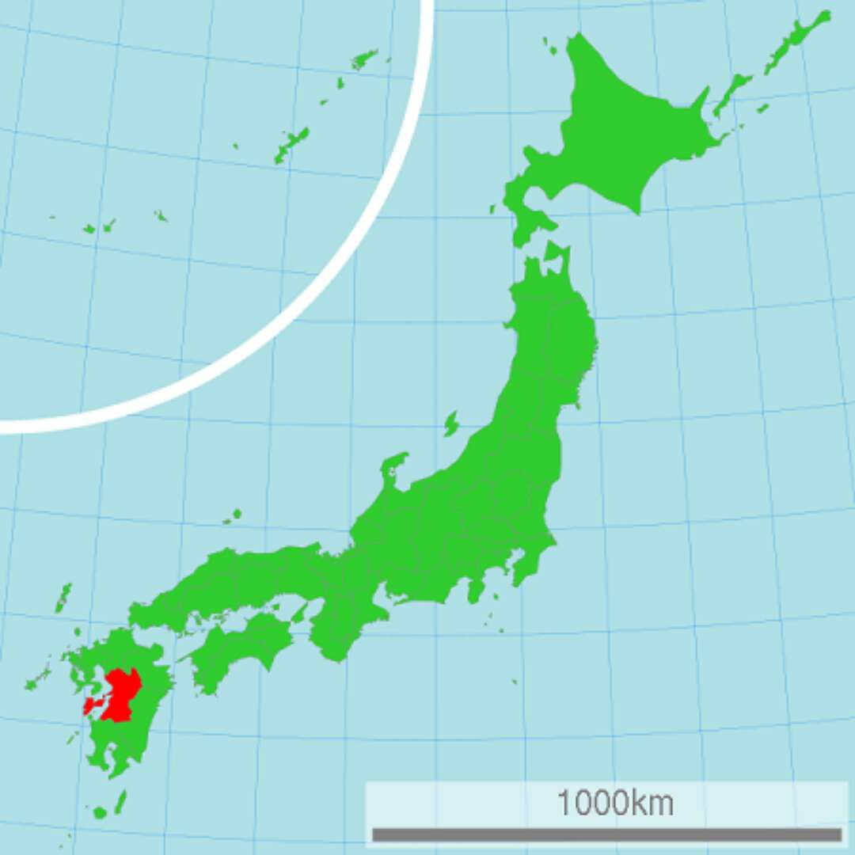
熊本熊
熊本熊（日语：くまモン，英语：Kumamon，官方中文名：酷MA萌）是日本熊本县营业部长兼幸福部长、熊本县地方吉祥物。熊本熊是中国的粉丝们给くまモン起的别名和昵称，并不是正式的名称。
熊本熊最初设计目的是以吉祥物的身份，为熊本县带来更多的观光以及其他附加收入，并在2011年被授予熊本县营业部长兼幸福部长，成为日本第一位吉祥物公务员。在振兴熊本县经济、宣传熊本县名气的同时，熊本熊依靠自身呆萌的形象、独特的授权运营方式，在日本本国及本国以外获得了超乎想象的欢迎，成为在世界上拥有极高人气的吉祥物。
熊本熊（酷MA萌，KUMAMON）的版权归熊本县政府所有，对于酷MA萌形象的使用，必须经过县政府的许可，否则视为违法行为。
中文名：熊本熊，酷MA萌（官方中文名）
英文：Kumamon，日文：くまモン
国籍：日本
职业：公务员
职务：熊本县营业部长兼幸福部长
设计背景
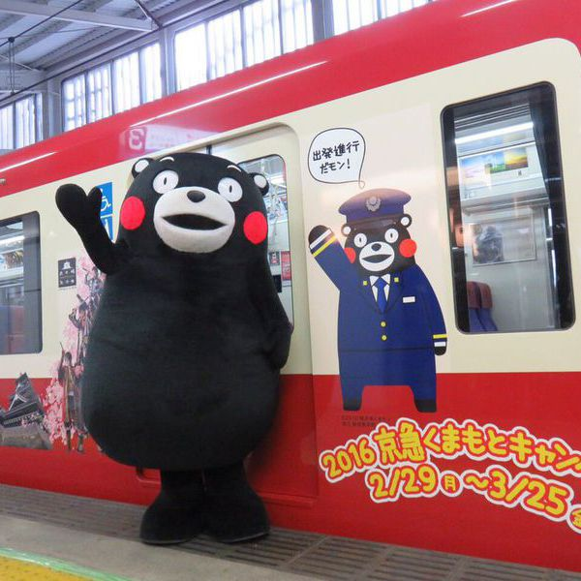
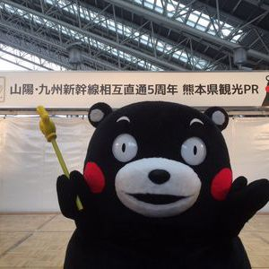
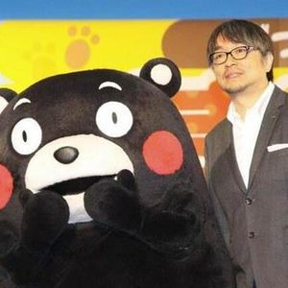
2011年，贯通整个九州的新干线将全线开通，这意味着临县，乃至大阪等关西地区的旅客可以更便捷地来到九州观光旅行。熊本县政府看准这个千载难逢的机遇，有意做一些特殊的地方推广活动，吸引旅客在熊本站下车。

一开始，熊本县政府找来了本县出身的知名作家小山薰堂来构想这个视觉元素，他转而找到了自己的好友——著名设计师水野学。两人最初想以“熊本惊喜”的概念制作一个Logo，但随后水野学希望
能以一个更加吸引人的方式推广这个概念，小山薰堂表示赞同。于是他们在Logo之外又提出了被称为“Kumamon”的熊形地方吉祥物。在熊本县知事蒲岛郁夫的支持下，水野学带领自己的good design company工作室设计了熊本熊的形象。最终在数千种形象组合中，其中选出了如今看到的呆萌、贱萌的熊本熊形象。

设计形象命名含义
熊本熊（酷MA萌）的英文“Kumamon”，读音上结合了“熊本”（Kumamoto）与熊本地方方言“人”（Mon）的发音。写法上Kuma在日文的意思是熊，Mon在熊本方言中是Mono的另一种说法，日文写作“者”。因而，“Kumamon”意为“熊本人”，明确了“熊本熊”出自“熊本县”的概念。（因其所担任的熊本县营业部部长兼幸福部长，也被粉丝称呼为“部长”。）
关于命名，还有一种说法：Mon在日语中也有“XX兽”之意，词源来自于英文的monster一词，如《数码宝贝》中的狮子兽（レオモン/Leomon）、天使兽（エンジェモン，Angemon），是二次元文化中的一种形象统称。
外形设计
为了突出本县特色，熊本熊在身体上使用了熊本城的主色调黑色，并在两颊使用了萌系形象经常采用的腮红，而红色也蕴含了熊本县“火之国”的称号，它不仅代表了熊本县的火山地理，更代表了众多美味的红色食物。
熊本熊设计稿
熊本熊的个头和真熊一样大小，使用真人扮演，第一代熊本熊皮套却长相怪异，看了可能会让人做噩梦。于是，小山薰堂请一家专制吉祥物皮套的工厂改进皮套，因此有了第二代皮套。而如今我们看到的是更加肥大呆萌的第三代皮套。
熊本熊皮套
熊本熊的动作行为同样也是经过设计的。它的每次挥手、每个动作也都在计划内，包括最知名的“捂嘴”动作都被证明会令人感到可爱。而经常使用的抬脚动作，则来自另一个卡通前辈米老鼠。当一人高的熊本熊稍微歪头、双手捂住嘴巴开始卖萌时，很快就收获了孩子和姑娘们的尖叫，他们喊着“卡哇伊”，然后转头把这些形容词配着图片发到Twitter上。如果有人在生日当天@熊本熊，向它求祝福，通常都能收到萌熊的回应，这又掀起一轮话题的炫耀传播。

扮演者
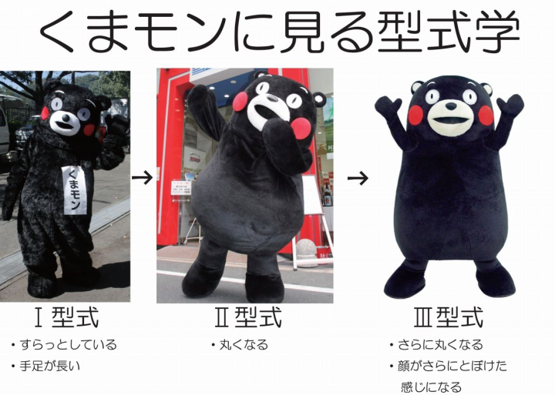
熊本熊的扮演者要对这份工作要有足够的热情，同时能够充份理解熊本熊这个形象所要传达的精神（也就是说演绎熊本熊的人不能把自己太当人）。要“驾驭”这只萌物确实不是一件容易的事儿，扮演者时刻要稳住重心保持平衡，同时要保证视野清晰，在炎热的夏天这显然是一份苦差。不仅如此，扮演者还要根据活动的内容来揣摩让熊本熊做出什么样动作，以讨得观众喜欢，对它来说，能够完成的事情越多，就越受观众欢迎，做蛋糕、跳舞、画画、甚至是赛跑都会积极去尝试，而它时不时的淘气表现也让熊本熊在众多吉祥物中脱颖而出，更让人们感受到了熊本熊是活生生存在的。
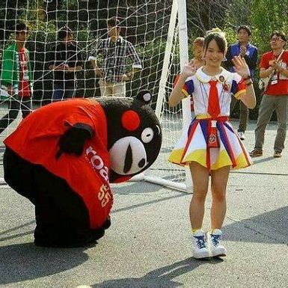
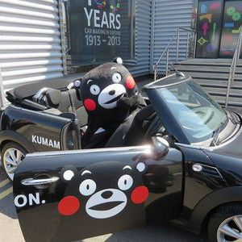
萌贱的熊本熊
熊本熊最早由县政府工作人员客串，随着熊本熊接到的“业务”越来越多，官方不得不招聘更多的扮演着来分头完成这些工作，目前已知的熊本熊扮演者至少有 5 个，只有这样才能同时应付办公出差、商演、导游等各项工作。
形象推广
熊本县政府为提示知名度，组织了一支专业的策划团队，开展了一系列营销计划。2011年，县政府聘任熊本熊为临时公务员，接着县知事蒲岛郁夫将”在大阪分发一万张名片，提升熊本县知名度“的任务交给了它。不过在大阪出差途中，被大都市的魅力所迷住，熊本熊竟然下落不明。蒲岛知事为此紧急召开记者发布会，希望有知道熊本熊消息的人通过Twitter告知县政府。一年以后，随着一系列宣传上的成功，熊本熊被蒲岛知事正式任命为熊本县营业部长，该职位在县政府内部仅次于知事与副知事，且直接听命于蒲岛知事，体现了县政府对熊本熊的重视。
衍生文化
日本到处都能看到熊本熊的身影，从指示牌、自动贩卖机、出租车车身到各种零食包装，甚至出租车司机的领带上，以它为中心的周边产品不计其数，还有售卖大量熊本熊及熊本县物产的商店。熊本熊的表情包也火遍网络。
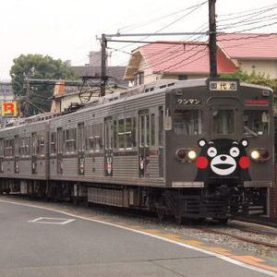
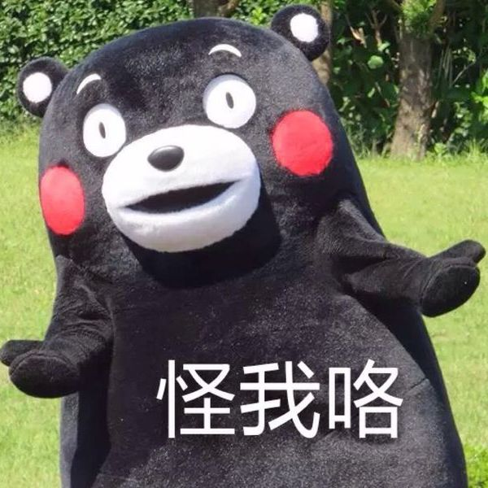
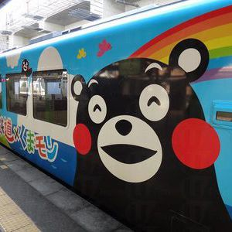
本熊周边
2012年7月肥萨橙铁道所建造熊本熊列车，行走路线为来回熊本县和川内县间，车内有很多熊本熊的布置。
2014年3月，熊本电气铁道建造熊本熊电车，行走路线主要来回藤崎宫前县和御代志县。外观为银色怀旧列车，大大的熊本熊在车头与车尾。
2013年，日本熊本县政府耗资约4600万日元兴建熊本熊广场开幕，广场面积约200平方米。广场设有交流区、物产情报区等定期发布有关熊本熊的资讯。
版权使用
授权许可
熊本熊（酷MA萌，KUMAMON）的版权归熊本县政府所有，并非邂逅熊本所有。熊本县对酷MA萌形象的授权只限于产品和活动本身，并不会将其形象的使用权完全授予某家企业或个人。即，不可能存在形象独家授权的情况。对于酷MA萌形象的使用，必须经过县政府的许可，否则视为违法行为。但，粉丝个人出于喜爱而进行的非盈利的行为，将不予干涉。
社会评价
一般，地方萌物大多默默无闻，但是每当熊本熊出现在公众视野中，总能吸引数以百计的粉丝拍照。他还出现在全国电视节目中，甚至曾在日本天皇和皇后面前表演。据说在日本就只有特定的少数人来扮演熊本熊,但是铁杆粉丝能从熊本熊体操中分辨出是哪个人扮演的。
熊本熊拜见日本天皇夫妇
2013年4月，日本地方经济综合研究所的调查显示，九州、关西和首都圈地区的居民对熊本县的印象分别从 2011年的第6位、第6位和第7位，上升至第2位、第3位和第5位。熊本熊推出不到三年，其认知度已经是全日本第一，在日本的成功可与大受欢迎的Hello Kitty和米老鼠相提并论。此外，民众前往熊本县观光旅游的意愿也有大幅提升。申请授权的商品从2011年的3600件，升至如今的20000件。
2010年至2011年，熊本熊为连许多日本民众都对她没有印象的熊本县带来12亿美元经济效益，包括观光和产品销售，以及相当于9000万美元广告和宣传的效果，还成为一个备受关注的营销研究个案。2011年至2013年，为熊本县带来了1244亿日元的经济收益。
熊本熊的成功，是吉祥物创作者与地方政府，以及幕后工作人员亲密配合的完美成果。设计师从Logo到吉祥物的奇思妙想，再到提出极富远见的营销建议，县政府都没有唱反调，反倒支持这种创新。而县政府在熊本熊的营销活动中，也一改以往一贯严肃的政府形象，变得亲民且幽默。蒲岛郁夫知事甚至为此出书，详细阐述了熊本熊营销成功的心得。而浓缩为书中的一句话就是“提拔吉祥物做营业部长，这是勇于‘打破盘子’的创新精神”。
“熊本熊”动漫吉祥给我们的启示：
一是对旅游+动漫吉祥物运作模式有高度的认识；
二是政府在其中扮演了重要的角色；
三是选择了精堪的动漫设计团队；
四是营销手段的高超。

一、选择何种文化符号产品代表海南国际旅游岛动漫吉祥物与形象代言人
1.独特的椰树文化与其动漫产生品“波波椰”
海南岛又被称为“椰岛”。这是因为我国其他热带地区也有椰树，但很少结果，惟独海南的椰树四季结果，果实累累，并且果汁果肉特别清甜。在海南，处处可见高大挺拔的椰树，在不同的时刻、不同的地点，呈现着不同的韵味，它们是海南四大热带作物之一，其椰子的产量占全国总产量的99%以上。
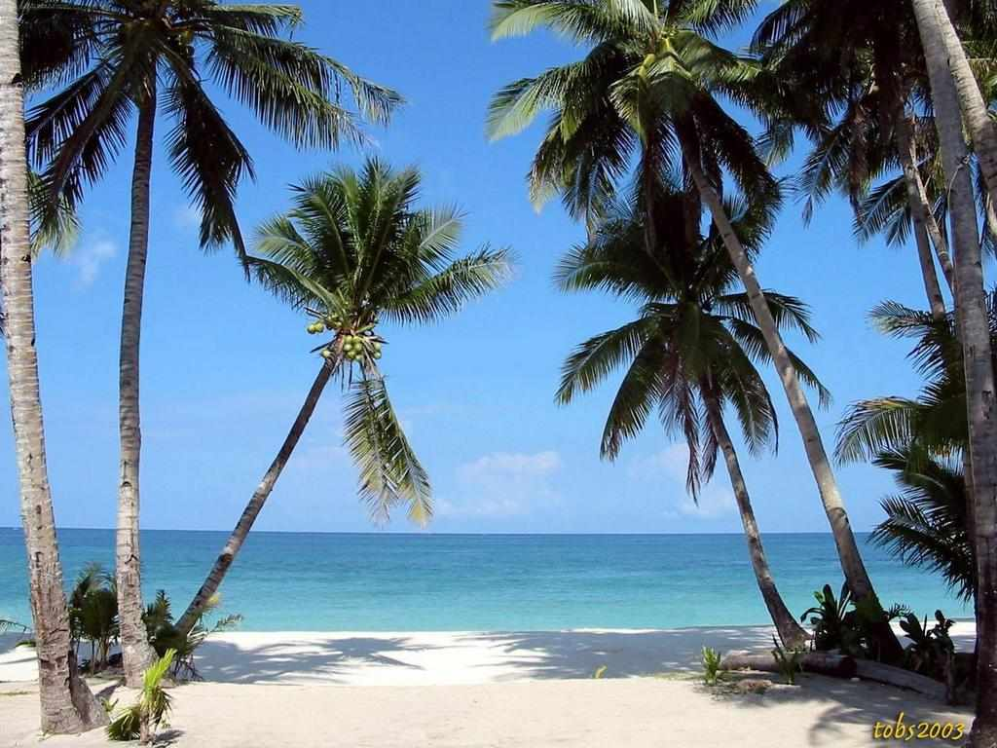
几千年来，椰树和海南各族人民解下了不解之缘，椰子几乎渗透到人们生活的方方面面。人们习惯在田园、土地、住宅边种上椰树，称“地界椰”；每年收获椰果时，挑选大而长芽壮的苗种，称“留种椰”；当男女双方谈的差不多了，男方到女方家下聘礼时，要带去两棵长势兴旺的椰苗，这叫“定婚椰”（表示 “双全”和“吉利”，甚至看谁家的椰树多作为成亲的条件）；女方过门结婚，夫妻要共同栽下两棵椰树，这叫“结婚椰”或“夫妻椰”；待到孩子出生满月时，父母还得为子女种上两棵椰树，称“子女椰”，希望他们茁壮成长，造福社会。儿女结婚那天或来客时，摘下出生或结婚时所种的椰子待客，更见主人的浓情厚意。丈夫外出，也要种上椰树，名“盼夫椰”，所谓“见椰如见夫”、“家里椰树壮，外出事业旺”。如有贵宾、海外亲人来访，也喜欢种上“纪念椰”……这种风俗习惯，千百年来，世代相传，已成为海南人生活中不可分离的部分。
2013年1月15日，海南省四届人大常委会第三十七次会议作出决定。批准同意省政府关于省树、省花的方案，正式确定椰子树、黄花梨为海南的省树，对于推进“绿色宝岛”大行动，推动海南国际旅游岛建设和实现科学发展、绿色崛起，具有深远意义。

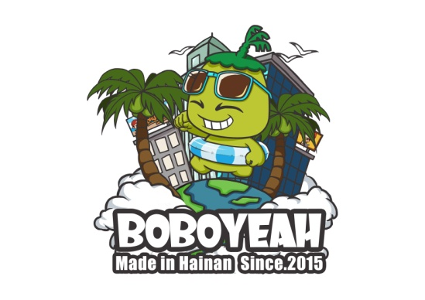
●椰树文化的动漫产生品“波波椰”简介
形象意义
2008年，土生土长的海南人王传棋创造了“波波椰”。他的形象是由一颗正在成长的椰子苗变化而来，代表着旺盛的生命力和强烈的求知欲。赋予他的生命价值是深度发掘与传播海南文化，他具有天然的野性，一种对自由的向往和追求。他闭合的双眸是通往他纯洁的心灵的窗户，并且天然的呆萌让他捕获无数少男少女和阿公阿婆的真心爱怜。
文化使命
很多人说“海南是文化的沙漠。”但他并不这么认为，文化的定义是广博的，并非只有老旧斑驳的城墙，流芳百世的名儒，才是历史悠久，文明璀璨的象征。而论及海南文化的厚度，岛民们拥有古老的闽南语系中最美妙动听的海南方言 ，拥有千百年来因移民文化而造就知足常乐的包容心态，这还不足够吗？口传心授间不仅仅是祖辈历史的记忆，更是我们代代相传的情怀。何况，海南还这么的年轻。我们所热爱的海南文化还未来得及形成对外传播的体系。而今，传棋工作室立志要做的，就是深度挖掘、整理和传播海南文化。“波波椰”就是传棋工作室的形象大使，也期望未来，能成为岛民们的代言人。相信在不久的将来，我们所热爱的，也终将是你们所热爱的。
传棋工作室将全力以赴将“波波椰”打造成海南第一个非官方形象代言人，并引领海南或南海独有资源向全国谋求发展，又或借琼侨出海将影响力扩张至东南亚及欧美国家。最终以此IP及其后的IP群进行更多资源的整合和开发。

●“波波椰”动漫形象评析
根据动漫形象设计原理分析，“波波椰”创始人王传棋的创作本意，用他的话说，“波波椰形似椰子的形象带有浓郁的海南本土特色，地域特色明显是波波椰最大的亮点，波波椰性格鲜明，讲述的是海南人民自己的故事，我们给海南找了一个代言人。”
然而，鲜明的特色成为成功的关键，也同样带来一些隐忧。当波波椰在海南站稳脚跟要走向全国市场时，容易形成一种刻板印象，其过于强调的地域性及低幼化，以及缺少人物性格的内涵——故事性等。做其他类型的推广时需要花费很大的功夫去进行扭转。面对这层担心，王传棋表示已经有应对策略，让人们拭目以待。
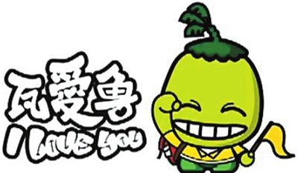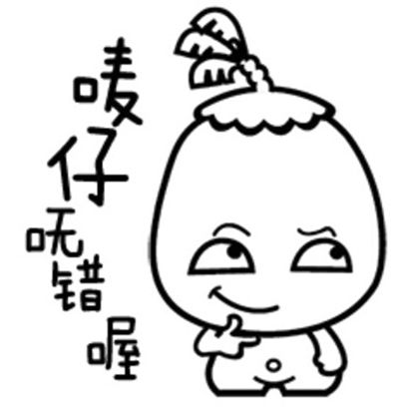

2、传统的海南黎族文化动漫代表作“鹿回头传奇”
黎族，是海南岛最早的居民，黎族语言属汉藏语系壮侗语族黎语支。大多数黎族人都能兼说汉语，过去黎族没有本民族文字，通用汉文，1957年在党和政府帮助下创制了以拉丁字母为基础的黎文，信仰仍处在原始宗教阶段。
黎族主要聚居在海南省的陵水、保亭、三亚、乐东、东方、昌江、白沙、琼中、五指山等县市，其余散居在海南省境内的万宁、儋州、屯昌、琼海等县市以及贵州等省。
根据2010年第六次全国人口普查统计，黎族总人口数为1463064人。
中文名：黎族
所在地区：海南省
语言：黎语（黎族话）
爱情节：每年农历三月三日
民族人口：约149万(2015年)
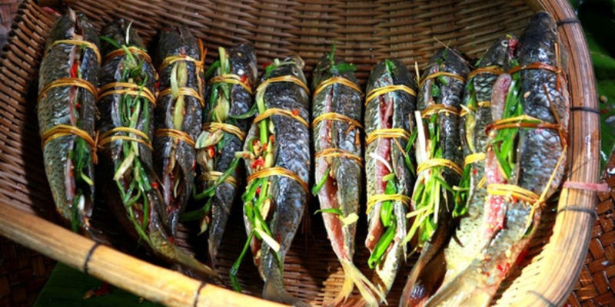
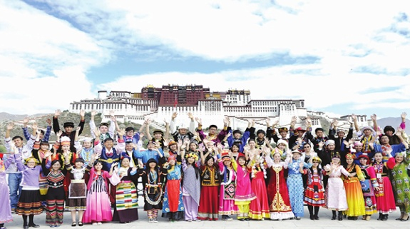

●族称
“黎”是他称，是汉民族对黎族的称呼。西汉以前曾经以 “骆越”，东汉以“里”、“蛮”，隋唐以“俚”、“僚”等名称，来泛称南方的一些少数民族，其中也包括海南岛黎族的远古祖先。
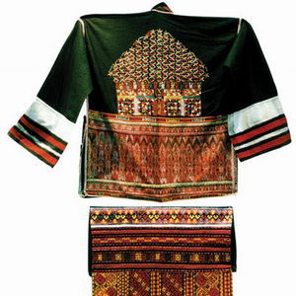
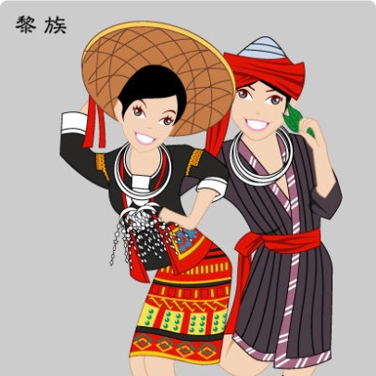
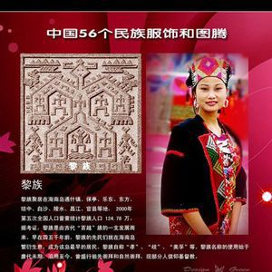

●黎族民族文学
黎族虽然没有本民族文字，但创造了丰富多彩的黎族文化艺术。
口头文学。其形式活泼，题材广泛，内容丰富，世代相传。主要包括故事、传说、神话、童话、宗教家谱等。比较著名的有《人龚的起源》、《五指山大仙》、《洪水的传说》、《甘工鸟》、《鹿回头》等。既反映了社会历史，总结生活经验，传播各方面的知识，丰富了人们的精神生活，也寄托了黎族人民的美好希望和追求。
最著名流传甚广的《鹿回头》海南黎族美丽的爱情传说：古代一位英俊的黎族青年猎手，头束红巾，手持弓箭，从五指山翻越九十九座山，涉过九十九条河，紧紧追赶着一只坡鹿来到南海之滨。前面山崖之下便是无路可走的茫茫大海，那只坡鹿突然停步，站在山崖处回过头来，鹿的目光清澈而美丽，凄艳而动情，青年猎手正准备张弓搭箭的手木然放下。忽见火光一闪，烟雾腾空，坡鹿回过头变成一位美丽的黎族少女，两人遂相爱结为夫妻并定居下来，此山因而被称为“鹿回头”。根据这个美丽爱情传说而建造的海南全岛最高雕塑“鹿回头”已成为三亚的城雕，三亚市也因此得名“鹿城”。黎族文化的衍生动漫电影——《鹿回头传奇》。
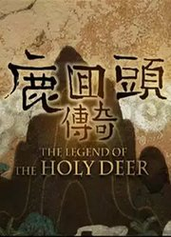
鹿回头传奇6.0分
类型: 魔幻
国家/地区: 大陆
导演:
主演:黎族青年猎手,美丽的黎族少女,坡鹿

●鹿回头传奇剧情简介：
《鹿回头传奇》的出品方是三亚涯角动画有限公司与海南省动漫产业基地，整部影片投资600万元，改编自海南著名黎族民间传说，讲述黎族小伙阿黑和黎族姑娘阿黎之间发生的一段感人的爱情传说。《鹿回头传奇》是三亚涯角动画有限公司计划摄制的“海南神话传说系列动漫电影”中的首部作品，也是海南省动漫产业基地策划的海南本土原创动漫作品中的第一部作品。

●对黎族文化地位的认知
黎族文化确实在海南少数民族文化中，以其悠久的历史、多姿多彩的艺术表现形式被世人认可，确实最富特色，然而与海南主体的汉民族文化相比，还只是好比红花与绿叶的关系、无法取而代之。

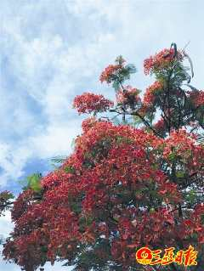
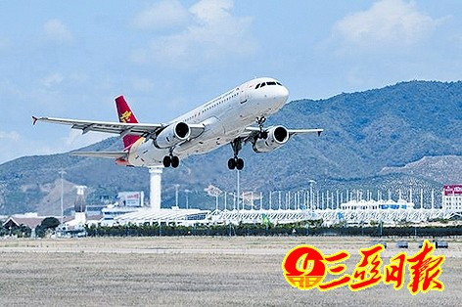
3、美丽“蝶变”的三亚凤凰文化的兴起
凤凰——phonex
百年祥瑞之鸟？抑或千年不死之鸟？
凤凰，在东西方都是鲜明的文化符号，有着丰富的人文内涵，在各自的文化背景里又都带有明显的性别特征。
在中国，凤凰是古代传说中的百鸟之王，“百鸟朝凤”即为此说。郭璞《尔雅·释鸟》注：“鸡头、燕颔、蛇颈、龟背、鱼尾、五彩色，高六尺许”。凤凰和龙一样，已上升为汉族的民族图腾；“有凤来仪”，“见则天下大安宁”……凤凰因此成为人间祥瑞的象征。《说文》：“五色备举，出于东方君子之国，翱翔四海之外，过昆仑，饮砥柱，濯羽弱水，暮宿风穴，见则天下大安宁。”《山海经·南山经》说凤凰有五种像字纹：“首文曰德，翼文曰顺，背文曰义，腹文曰信，膺文曰仁。是鸟也，饮食自然，自歌自舞，见则天下安宁。”……
按照东方阴阳五行之说，凤色赤，五行属火，是南方七宿朱雀之象。春秋时，楚国位居南方，就有过关于凤凰的图腾崇拜；中国历史上有关凤凰的地名，也大多分布在南方。
凤凰和麒麟一样，都是雌雄统称，雄为凤，雌为凰，亦称丹鸟、火鸟、鶤鸡、威凤等；司马相如与卓文君“凤求凰”的传说，成为中国古代文坛的佳话，类似的传说亦见于其他东亚国家的历史中。长期以来，因为将龙推崇到了至尊地位，带有祥瑞意蕴的凤凰只能退而其次，列在了次尊地位，与龙代表的“帝”相对应，凤则代表“后”。皇天后土之间，在等级观念浓厚的中国，凤凰在东方社会渐渐专用于代表极尊女性；推而广之，原本有雌雄之分的凤凰，被统指为女性之典范，为女性心理中的理想地位，因而具备了明显的性别特征。
在东西方文化交流过程中，我们将西方神话中一种叫Phoenix的不死鸟也译为凤凰，其实二者造型和内涵都有着很大差别。
传说有一对神鸟叫Phoenix，长到五百岁之后，开始集香木自焚，在熊熊大火中得以更生，从此鲜美异常，不再死亡，得以永生；郭沫若《女神》诗集的“凤凰涅槃”篇，即采用此寓意，诗中也将它们说成雄为凤，雌为凰。
其实原初传说源于天方国神话，传说凤凰是人世间幸福的使者，每五百年，它就要将累积于人世间的所有不快、怨怼、仇恨等，统统背负于一身，投身于熊熊烈火中，以生命的终结换取人间的祥和，让肉体经受了巨大的痛苦，进入到生命的轮回中，在劫后的灰烬中得到美丽更生，如此往复循环，累世如此。
这故事也被佛经广泛运用，这就是“凤凰涅槃”的真正由来。西方凤凰的造型，其实是以西方文化所推崇的鹰为原型，外型更让人感觉到凶悍雄强，多少代表一种阳刚进取的精神；而东方凤凰的外形则五彩斑斓，象征美丽祥和，也在一定程度上女性化了，可见“凤凰”与“Phoenix”的概念还是存在着极大差别。
三亚凤凰文化
由“伪文化”迈向正文化的“蝶变”
在三亚，因为连带效应，命名凤凰的地方渐渐就多了起来，如凤凰机场、凤凰镇（如今与天涯镇一道并入天涯区）、凤凰路、凤凰桥、凤凰岛、凤凰广场、凤凰岭、凤凰水城、凤凰公馆、凤凰花海……
据说，凤凰早期出现在三亚，则是源于文字的讹误。
最早在三亚的羊栏镇存在一个传统村庄，黎语称之为嗡哇村，这名字其实就是模拟牛蛙叫声，
因为这里当年属荒郊野外，多的是牛蛙；这村庄后来用汉字书写，就讹成了凤凰。后来三亚的民用机场在这里选址，凤凰村得以搬迁，机场之名也就选用了这个吉祥名称，凤凰机场由此而来。机场所在的乡镇，也就由羊栏改成了凤凰（今天涯区一部分），与该镇连通的主道，改成了凤凰大道，一直延伸到了鹿回头山麓；因而鹿回头广场一度也改成凤凰广场，广场后方的狗岭，为了旅游开发的需要，也改成了凤凰岭，再加上凤凰岛及一系列房产项目沿用此名，凤凰一名在三亚遍地开花，大有兴起凤凰文化的趋势。
因为凤凰为后起之秀，更因为源于村庄名字的讹误，没有传统的根基，认真的文化人往往会将之归为典型的伪文化。追本溯源，三亚的图腾理应归于鹿回头雕像，因为三亚有鹿回头的美丽传说，三亚因此也有了“鹿城”美誉；而小鹿形象的柔弱美丽，同样让这座后起旅游城市打上了女性标签。
其实，文化传统都是从无到有的递进过程，传说尤其如此；“鹿文化”在三亚同样走过由伪到正的过程，只是有了先后之分。三亚作为中国最南端一个城市（后来设置的三沙市除外），其方位绝对堪称朱雀之位，三亚也是中国唯一的热带滨海旅游城市，属火德无疑，凤凰文化在此兴起也合情合理。2008年奥运会在境内的火炬接力传递的起点，就是凤凰岛上的一个凤凰雕像前，可惜这么具备纪念意义的一座雕像和广场，最后却毁弃了；但凤凰浴火之德，其依承关系还是在三亚得到了应证。三亚市区，是传统崖州文化覆盖的范围，但中心市区并没有太多文化堆积，只因为有了内河可供高吨位船只停泊，三亚的行政中心方由古崖州所在地搬到了三亚河口一带，作为行政中心功能才拥有数十年历史，因而很多人说三亚是由一个渔村发展而来。但是，随着旅游业的兴起，三亚作为“国际旅游岛”的精华地带，开始大力挖掘地域文化，凤凰似乎更适合作为三亚的文化图腾；相对“鹿城”的别称，“凤凰之城”若在三亚叫开来，会来得更贴切更响亮。

●凤凰文化的地域局限
通过以上分析介绍，确实新兴的“凤凰之城”大有取代三亚固有“鹿城”称谓之势，这正表现出了中华民族文化的交融性。然而，由于区域的局限，尽管凤凰文化是中华传统文化中的一支奇葩，但必竟也不能成为海南主体的历史文化。

4、选择海南龙文化代表海南主体文化符号的理由
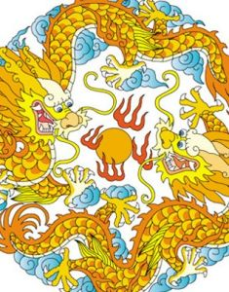
●什么是龙文化？
龙文化，中国龙文化上下8000年，源远而流长。龙的形象深入到了社会的各个角落，龙的影响波及了文化的各个层面，多彩多姿。上下数千年，龙已渗透了中国社会的化除了在中华大地上传播承继外，还被远渡海外的华人带到了世界各地，在世界各国的华人居住区或中国城内，最多和最引人注目的饰物仍然是龙。成为一种文化的凝聚和积淀。龙成了中国的象征、中华民族的象征、中国文化的象征。对每一个炎黄子孙来说，龙的形象是一种符号、一种意绪、一种血肉相联的情感！。“因此，“龙的传人”、“龙的国度”也获得了世界的认同。龙是华夏民族的代表。
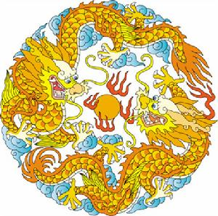
中文名：龙文化
英文名：Loong Culture
文化起源：图腾
龙文化历史：约8000年

龙文化有广义和狭义之分。
广义龙文化，指的是以龙为象征、为标志的中华文化。
狭义龙文化，指的是人类创造的有关龙的各种成果的总和。
人们一般所说的龙文化，指的是狭义龙文化，但也牵涉到广义龙文化。
那么，龙文化的定义就是：人类创造的有关龙的各种成果的总和。
对这个定义，需要以下说明——
首先，这里的“人类”，主要指中国人、古今中外的中国人。中国人之外的人，我们一般称为外国人，外国人也有可能参与龙文化的创造，但创造龙文化的主体是中国人。强调这一点，是要说明，龙文化是中国人的具有独创性的成果。
其次，龙文化是人类创造的有关龙的各种成果的总和，这里强调“有关龙的”，即与龙有关的，与龙无关的成果，不在此定义的框范之内。
再次，这里的“各种成果”，即包括有关龙的物质器用、习俗仪规、观念理论三个层面的成果。龙的物质器用层面的成果，如含有龙元素的服装、食品、舟车、用具等；龙的习俗仪规层面的成果，如属龙相、舞龙灯、舞龙灯、赛龙舟、喝龙茶等民俗；龙的观念理论层面的成果，如人们对龙的喜水、好飞、通天、善变、征瑞、显灵、示威、兆祸等神性，对龙的容合、福生、谐天、奋进等精神的梳理、概括和总结，龙道信仰的提出和论证等。
龙文化是全象征文化，中华文化的任何一个门类、任何一个方面，龙都都可以以象征的身份出现。龙文化是全时态文化，龙文化参与、见证、标志着中华文化由起根发苖到发展壮大，并有可能整合、助推、引领中华文化走向更辉煌的未来。龙文化是全层位文化，广泛地渗透于中华文化物质器用、习俗仪规的方方面面；而龙道信仰的提出，更使龙文化登上了中华文化精神观念层面的制高点。
龙文化既是根源文化，也是标志文化；既是民间文化，也是官方文化；既是传统文化，也是时尚文化；既是物质文化，也是精神文化；既是中国文化，也是世界文化。
说龙文化是根源文化、传统文化，人们一般都能认同；说龙文化是时尚文化，有些人可能会有疑问。其实，龙文化是与时俱进的文化，它由八千多年甚至上万年前起源，经过新石器时代的“原龙”、夏商周三代的“夔龙”、春秋战国至秦汉的“飞龙”、魏晋南北朝至唐宋的“行龙”、元明清的“黄龙”，直到近当代的“祥龙”“新龙”，一直是发展的、进步的，可以说：中华民族、中国人发展、进步到怎样的程度，龙文化就发展、进步到怎样的程度。
于是，我们看到了许多与时俱进的“新龙”。这些龙，或骑摩托车，穿休闲装，蹬旅游鞋；嘴依然张咧，却是笑呵呵的模样；眼依然圆瞪，却荡漾一派柔情一片幽默。或戴眼镜，持手机，似乎正忙着生意上的事；或兴高采烈地逛超市，选购的物品装满了货篮。尤其可爱的是“生态世纪龙”：圆硕的头，圆挺的腹；足着休闲鞋，手做“V”字状；鼻似小猪，须像大猫，翘起的花尾巴上鳞纹细细；犹为可贵的是以绿叶为发、为眉，尽管只有少少的几片，“生态”的意思也切切在眼前了。而龙的精神意蕴、思想理念，也一直在吐故纳新、发展提升。
那么，如何理解“龙文化既中国文化，又是世界文化”呢？
第一，中国是世界的一部分，中华民族是人类的一部分，中国文化本来就是世界文化的组成部分，龙文化也不例外。
第二，龙文化具有超越地域、党派、种族、宗教、国家、社会制度等等框限的普适性。龙的“容福谐奋”的精神和龙道信仰的“尊爱利和”理念，构成了龙文化的精髓。这些精髓，有根、有容、广适、时新、精炼，是对古今中外的优秀思想成果的集优和发展，是中华民族和当今人类社会所需要、最基本、能通约、宜践行的思想理念、行为规范。学习、践行、推广、弘扬上述龙文化精髓，既可以使中华民族更文明更进步，也可以使人类社会更和平更美好！

●中国龙文化的主体性和精神内涵
龙是中华民族（即大多数华人）的图腾、象征。龙文化上下八千年，源远而流长，是中国文化的突出符号。中国历代正史记载的龙事件大概有三百多起，其它类型的文献更是庞大。龙的形象深入到了社会的各个角落，龙的影响波及了文化的各个层面，多彩多姿。龙装饰、雕龙、建筑里的龙吻、元宵节舞龙（舞龙灯、耍龙灯）、二月二龙抬头吃龙须面、端午节龙舟赛，龙图画、龙书法、龙诗歌、龙歌曲等等是长期流行的民间文化。龙成为一种文化的凝聚和积淀。值得注意，龙的正确英文译名是“loong“，与欧洲的Dragon（拽蚣、恶魔）构造不同，是不同物种。在蛇身和天使这两大点上，中国龙近似于西方早期的Seraph（四足大蛇、炽天使）。
内容简介
在中国文化中，龙有着重要的地位和影响。从距今7000多年的新石器时代，先民们对原始龙的图腾崇拜，到今天人们仍然多以带有“龙”字的成语或典故来形容生活中的美好事物。
上下数千年，龙已渗透了中国社会的各个方面，成为一种文化的凝聚和积淀。龙成了中国的象征、中华民族的象征、中国文化的象征。对每一个炎黄子孙来说，龙的形象是一种符号、一种意绪、一种血肉相联的情感！“龙的子孙”、“龙的传人”这些称谓，常令我们激动、奋发、自豪。龙的文化除了在中华大地上传播承继外，还被远渡海外的华人带到了世界各地，在世界各国的华人居住区或中国城内，最多和最引人注目的饰物仍然是龙。因而，“龙的传人”、“龙的国度”也获得了世界的认同。
文化本质
其一源于图腾，超越图腾中国原龙最早曾一度起源于原始图腾文化，但本质与主流却不能简单归结为原始图腾文化。从“时代背景——具体内容——文化涵义——社会功能”这四个方面来看，中国的龙都与原始图腾有重大差异，因而表现出以下本质特征：
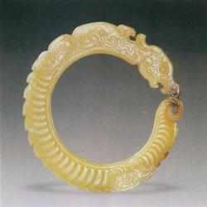
中国的龙文化在现代中国绝非仅仅存在个别遗迹，而是依然保持强大生机，扬弃掉封建主义、神秘主义、专制主义的消极因素，中国龙文化在国家统一、民族复兴中虽不能起到历史上的那种主导作用、主流文化作用，但仍对中华民族有强大感召力、凝聚力、向心力。
其二不是实物崇拜，而是文化创造
图腾文化本质上是原始社会的氏族文化，而中国的龙，最初形态的原龙，即产生于公元前3000年前后，这是中国原始社会的解体期，中华文明时代的起源期，后来是中华文明中国的龙，固然可以在自然界中找到某种原型，但本质上并不是自然界中的现有实物，而是基于民族文化观念的文化创造、文化符号。
文化内涵
中国的龙以东方神秘主义的特有形式，通过复杂多变的艺术造型，蕴涵着中国人、中国文化中特有的基本观念：
第一层，龙的观念 从中国龙的形象中蕴涵着中国人最为重视的四大观念，天人合一的宇宙观；仁者爱人的互助体现；阴阳交合的发展观；兼容并包的多元文化观。
第二层，龙的理念 在中国龙的形象、龙的观念后面，包含着中国人处理四大主体关系时的理想目标、价值观念，追求天人关系的和谐，人际关系的和谐，阴阳矛盾关系的和谐，多元文化关系的和谐。
第三层，龙的精神 多元一体、综合创新的中国文化基本精神，这是中国龙形象、龙文化的最深层文化底蕴。王东认为，发掘中国龙文化的深层内涵，有助于解决当代世界的一些文明冲突。
龙的精神，龙的足，为九州列土封疆， 龙的心，为民族寄托希望；龙的魂，为华夏谱写篇章，龙的骨，为中国铸造脊梁！ 滔滔黄河，滚滚长江， 是龙的血脉潺潺流淌； 夏商周汉，魏晋隋唐， 是龙的翅膀振振翱翔。 五湖四海，三山五岳， 百万里方圆锦绣一方； 元明清后，建共和国， 五千年上下源远流长…… 悠久的文明，令人神往， 美丽的传说，凄婉感伤， 不朽的精神，深沉悲壮， 不败的斗志，奋发激昂！ 盘古开天，女娲孕养， 龙的传人代代成长， 后羿射日，夸父逐阳， 龙的子孙世世流芳！ 八百里长城，阻不住孟姜， 阻不住那百转柔肠， 三千尺天河，隔不断牛郎， 隔不断那万仞刚强！ 动人的故事，源于质朴善良， 善良的民族，无愧礼仪之邦， 民族的传统，皆为温良检让， 民族的性格，方为无畏刀枪！ 龙的故乡，龙的精神万众传扬， 龙的精神，龙的儿女熔铸身上—— 无论是百年沧桑，无论是万里远航， 谁也不会忘记我们的祖上炎黄！ 晨风飒爽，夜雨潇湘， 精心雕琢龙的模样， 冬雪融融，春雷朗朗， 洒落飘扬人间万象！ 历尽了无数雨雪风霜， 不断谱写着沁人篇章， 巨龙昂首于新的曙光， 世纪的钟声也为之敲响！
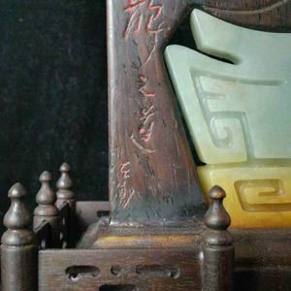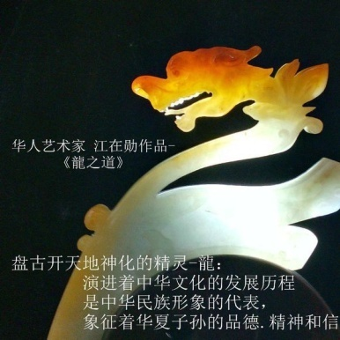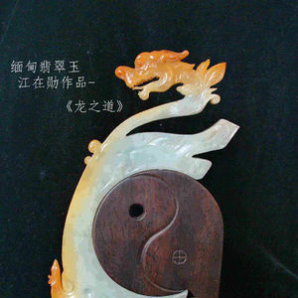

●海南地名与“龙”的渊源
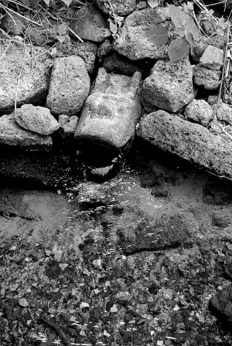
海口永兴镇玉龙泉
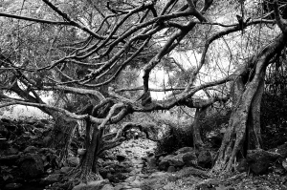
定安龙门镇久温塘村的古树、冷泉
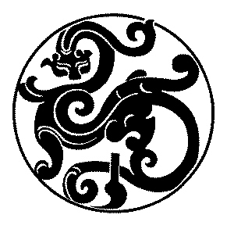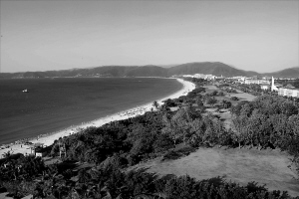
三亚亚龙湾
儋州龙门激浪
地名包含着丰富的历史、民俗内涵，反映着地方百姓自古以来的愿望。“龙”字在海南地名中的频繁出现，凸显了海南先民对“龙”所怀有的深切敬畏、崇拜及喜爱之情。海南地名中以“龙”命名的很可观，据统计，海口仅琼山区就有120个带有“龙”字的地名，文昌有122个，琼海有62个，万宁有40个，儋州有32个，屯昌有10个……
地名，一个地方自然地理和人文地理的坐标，当我们细细梳理时，似乎接收到了先人穿越历史长河留给我们的一声叮咛、一个眼神，让我们从中感知他们在彼时所体现的风貌和念想。
“龙”字在海南地名中的频繁出现，凸显出海南先民对“龙”所怀有的深切敬畏、崇拜及喜爱之情。
对海南地名深有研究的海南师范大学教授刘剑三介绍说，海南地名中以“龙”命名的很可观，据对海南汉语地区县市“龙”字地名的统计数字显示：海口仅琼山区就有120个带有“龙”字的地名，文昌有122个，琼海有62个，万宁有40个，儋州有32个，屯昌有10个……“有以龙的栖身地命名的，如龙潭、龙湾、龙江、龙塘、龙池、龙溪、龙湖、龙井、龙窝、龙宅、龙堀；有以龙的形象命名的，如龙头、龙尾、龙舌、龙唇、龙脊坡、龙脉、龙骨；有以龙有关的处所命名的，如龙坡、龙楼、龙门、龙桥、龙岩、龙塔、龙村、龙树、龙坑、龙堆；还有龙的种类，如金龙、青龙、黄龙，等等。这些地名大多是自然村名，有些是圩镇名，基本上是老百姓自己命名的。”
反映地型地貌物产
1990年，国家多个部委曾联合下文要求各地编撰《中华人民共和国地名词典》，海南大学教授周伟民负责《海南省卷》的编撰工作，他告诉海南日报记者，《地名词典》从36000个海南地名中挑选出4000个进行收录，其中就有不少带有“龙”字。
周伟民分析，这些“龙”字地名，大部分是与命名时的地型地势地貌以及物产有关，譬如当地有高山、河流、深潭或者大洞，出产蛇等等。
据成于1993年的《中华人民共和国地名词典海南省卷》讨论稿记载，定安县定城镇高龙村，因村中有山脉形状似土龙，故名；定安县龙州乡，因境内有条龙州河而命名，而“龙州河”的名字源于河流似巨龙；定安县
龙门镇龙拔塘村，村四周皆是火山岩石地，地表岩石裸露，道路崎岖，村落东南面有900多平方米宽的池塘，传说是古代神龙从此拔起升天而成；临高县调楼乡黄龙村，黄姓始祖于元代从福建莆田县甘蔗村迁此，因村边有黄沙滩形似龙，故名；白沙黎族自治县细水乡龙村，村里有个大山洞，相传有龙居住过，故名；白沙黎族自治县狮球乡（2002年并入打安镇）龙凤村，相传明初开始有人到此居住，村后有茂密森林草丛，里面有很多蛇和山鸡，由于蛇有“小龙”之说，当地人又把山鸡美称为“凤”，于是把村名取为“龙凤村”。
讨论稿中还记载了有的“龙”名村落，源于当地人对龙的崇拜，如临高县博厚镇龙富村，“村人崇拜龙，以龙居之府为村名，府与富谐音，讹为今名”。海口市琼山区甲子镇龙井村，因村附近多产白藤，原村名白藤山，这个村名使用170年后，乡亲出于对龙的崇拜，又把村名改为“龙井”。
这些以“龙”命名的圩镇、村落，都有着比较久远的历史，定安县永丰乡佳龙村，明万历中建村；临高县博厚镇龙富村，村史有500多年，新盈镇龙兰村，始建于1427年；海口市琼山区甲子镇龙井村，始建于1600年。
原始敬畏和皇权影响
高山、河流，其实也可以引发很多别的美好联想，譬如玉屏、丝带等等，为什么海南先民不约而同地更多选择以“龙”来比喻呢？
据刘剑三考证，海南以“山”命名的地方最多，以“龙”命名的也名列前茅，尤其在琼山、文昌两地，以“龙”字命名的地名数量居第二。他认为，一个地区的命名与居民的语言、喜好、信仰等有很大的关系，“海南本土原始文化保存比较完整，因此海南人对龙、神等有天生的敬畏感，故而取名时多用龙字。”
“海南以龙命名的地名还有一个特点，就是龙都是作为修饰语。”刘剑三说，想要考证一个地名的由来，一定先要明确该地名在本地方言里最原始的读法，因为地名一定是先有读音，而后才有文字记载，“实际上现在海口许多带龙字的地名，其在当地方言里的发音与龙本身无关，如海口的龙昆南路，这里的‘龙昆’源自临高话读音，而在古临高话中，龙实际是‘下’的意思，但是在形成书面语时，人们将其与自身的图腾崇拜结合，进而译成‘龙’字”。
周伟民还有另一番见解，他认为，海南地名中的“龙”字，与当地在历史上受中原文化影响深浅有关，这在他主编的《中华人民共和国地名词典海南省卷》讨论稿中，体现为定安的“龙”字地名特别多。
那么为什么深受过苏东坡教化的儋州，“龙”字地名却并不显眼呢？
周伟民分析，这是因为定安受的是流放而后登基的元文宗皇帝的影响，而儋州受的是谪居而不关政事的苏东坡的影响，所以作为皇权代表的“龙”，在定安、儋州两地百姓间，感受和反响并不一样。
“龙”字地名的美丽传说
藉由“龙”字地名而流转在海南各地的神话传说，使海南先民对龙的原始崇拜至今仍香火绵绵。
海口市政协文史科原科长冯仁鸿介绍，海口古有“五龙圣地”美称，诸多乡村、街坊、坡、路、井、桥用龙字命名标榜，如义龙乡、龙岐村、龙兴坊、龙华路、白龙路、龙舌坡等。传说古代海口市区处于浅海之中，海口因位于南渡江入海口而得名。今海口府城东门经米铺村至龙岐村、龙舌坡一线有高地，古称卧龙山。卧龙山有五龙隐居，后五龙腾升入海，化作卧龙山北麓的五支小山脉，各支脉之间，有白沙河、美舍溪、东西湖，龙昆渠等水系相隔，形成五龙体态的大陆架，今东西湖、和平路、大同路一带是深而无底的潭洞，而大英山则是五龙弄珠之“珠”。
万宁市龙滚镇因位于该市第二大河龙滚河畔而得名。当地传说，在很久以前，这里大地干旱龟裂，民不聊生。一天忽然乌云密布，狂风大作，一条巨龙翻滚而起，腾上云天，留下了一条又深又弯的龙身痕沟，山涧野岭的流水顺势在这里汇成了日夜奔腾的河流，驱除了干旱，解救了村民。以后，人们把这条河命名为龙滚河。
“龙潭神雨”是临高八景之一，在临城镇西10公里处，俗称龙会潭。据《临高县志》记载，元代文学家范椁《龙潭坛记》云：父老相传在宋仁宗天圣年间，有白龙出潭中，乡人立坛于潭侧。天旱时祈祷有雨，故名“龙潭神雨”。
位于儋州峨蔓镇北部海滨的“龙门激浪”，是古儋州八景之一。这里大石嶙峋，海岸绵延近十余里，气势磅礴，景色迷人。龙门，真有其门。它实际是一个海湾，凹处有一个玄岩之“门”，高和宽约20多米，俨然一座古城拱门。据《儋州志》载，相传昔有蛇伏其间，化龙而去，故曰“龙门”。
传承地名保全历史
随着1990年《中华人民共和国地名词典海南省卷》编撰工作的开展，海南省地名学会应运成立，周伟民一直担任会长。如今，周伟民却为城市的快速发展对以“龙”字地名为代表的老地名的侵蚀而忧心不已。
“地名包含着丰富的历史、民俗内涵，反映着地方百姓自古以来的愿望，一个城市地名的稳固与否，与当地文化积淀是否深厚有着必然的联系。所以地名的变迁，是非常复杂的，牵扯面很广，我们的态度是绝对不能随意去改变地名。”
三亚亚龙湾，被誉为“天下第一湾”，而“亚龙湾”这个名字，却是1992年后取的，此前这个位于三亚东南面的海湾名为牙龙湾，古称“琊琅湾”。据说“琊琅湾”出自当地黎语，与这里海湾的沙子有关，琊或琅意为白玉、洁白，形容沙子洁白如玉。另有当地传说，因为海湾像野兽张开大口，岸边错落的岩石像巨大的兽牙，这里也是台风登陆点之一，当地百姓觉得龙是善兽、瑞兽，给海湾取名“牙龙”，还有震驭台风之意。周伟民认为，不论“琊琅湾”或是“牙龙湾”，都承载着当地百姓久远以来的美好愿望，而改为取义“亚洲飞龙”的“亚龙湾”，实则是对当地人文传统的篡改。
当然，地名，也可以是财富宝藏。近年来，乐东黎族自治县热打海湾牌，在该县的龙沐湾投下历史上最大的投资项目，同时大力开掘龙沐湾、龙栖湾、龙腾湾三湾与龙文化的联系，期盼乐东能借“龙”势实现经济的腾飞，并能创造一段新的辉煌历史。

●龙王崇拜与南海龙王的形成、功能
中国的龙王信仰是随着佛教的兴起而产生的，但是又与印度佛教中的龙王有很大差异。可以说中国的龙王是佛教道教教杂糅的产物。道教引进佛教龙王并加心改造，形成自己的龙王不合格经，称诸天龙王、四海龙王、五方龙王等。
南海龙王，名字是敖钦。传说龙能行云布雨、消灾降福，象征祥瑞，所以以舞龙的方式来祈求平安和丰收就成为全国各地的一种习俗。作为中国民间的重要信仰，各地建有龙王庙来供拜龙王。庙内多设坐像，通常只立有一位龙王。
南海龙王是奉玉帝之命管理海洋的神仙，南海龙王的职责是管理海洋中的生灵，在人间司风管雨，统帅无数虾兵蟹将。唐僧西天取经，南海龙王曾多次帮忙，或去兴风作雨，或率兵助阵。
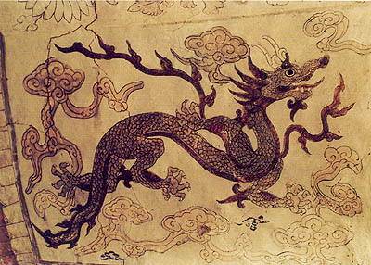
中文名：南海龙王
道教名字：敖明
佛教名字：敖钦
职位：奉玉帝之命管理海洋的神仙
司掌：雨水、雷鸣、洪灾、海潮、海啸
南海龙王，即南海之神（祝融、中国民间称洪圣爷）的化身。清雍正之前，四海之神均为五行四方之神，雍正别出心裁加封“龙王”二字，而後才有龙王为海神一说。现为道教神祇之一，源于古代龙神崇拜和海神信仰。因受中国传统文化影响，日本亦有信奉。被认为具有掌管海洋中的生灵，在人间司风管雨，因此在水旱灾多的地区常被崇拜。大龙王有四位，掌管四方之海，称四海龙王。小的龙王可以存在于一切水域中。龙王形像多是龙头人身。
南海龙王被认为与降水相关，遇到大旱或大涝的年景，百姓就认为是龙王发威惩罚众生，所以龙王在众神之中是一个严厉而有几分凶恶的神。中国东部的广大地区由于多受旱涝灾，中国民间为祈求风调雨顺，建有龙王庙来供拜龙王。庙内多设坐像，通常只立有一位龙王。
在《封神榜》中，哪吒扮演了孙悟空在《西游记》中的角色。顽劣的哪吒不知自己身上带着的肚兜和腕镯是仙人的宝贝，在九河湾洗澡时将肚兜放在水中，做成了东海震动，连水晶宫也震动起来。东海龙王敖广（亦有一说法称敖光）派人调查，但派去的人却被顽劣的哪吒以宝贝打死了。敖广再派自己的三太子调查，但三太子也一样被哪吒所杀，更被哪吒剥皮抽筋。最后敖光向哪吒父亲李靖大兴问罪，并声言要向天帝奏告。哪吒心里不服气，追回在路上的敖广揍了一顿。最后四海龙王向天帝上奏此事，抓着了李靖一家解上天庭审判。而且声称要大水淹城,这时哪吒一人担当过错，剖腹剜肠、剔骨肉还父母，这才平息了此事。最后哪吒在师傅太乙真人的帮助下复活，并担当了武王伐纣战争中的先锋。在这以后，在《封神演义》中便没再提到龙王。由此可见，四海龙王协助周朝讨伐商纣的说法，确实纯粹是文学的创作，并无确切的神话和传说的背景支持。 先民对南海的潮起潮落、碧波万顷以及水患，当时不能作出解释，于是有海神一说。关于海神，先秦的典籍里面，即有许多记载。比较准确地说到四海海神的，是《礼记·月令》，这是对海洋里的海神祭祀的最早记录。唐代的东、西、南、北四个海神，每一个神都有他的特定名号，南海神是广利公，唐代文学家韩愈的名篇《南海神庙碑》说，四海海神中“南海神为贵”。大概因为这个原因，宋仁宗康定元年（1040）进一步加封南海海神为洪圣广利王。这不仅是在政治上国家对疆域控制范围的象征，而且也是中国民间广大老百姓精神追求的标帜。海南岛的地理环境，尤其适合海神的传播。这正如唐胄在明代正德年间所修《琼台志》所描述的，海南岛是“外匝大海”，要有“居安虑危之道，方称保民”。当然，官府有“保民”的职责，但海洋辽阔无崖岸，“沧海之旷也，人将以为险”，人们要化险为夷，当时最有效的办法即依靠自然力：祭祀海神。联系到中华民族的主流文化中的龙文化，于是南海广利王在海南的中国民间即演变成海龙王。据道光《琼州府志》（卷八）载，陵水县“龙王庙有三：一在城南。康熙三十六年知县李聘率邑人创建，乾隆五十七年知县瞿云魁重修。一在洞楼港，一在赤岭壁港。”又据成书于1935年的民国《儋县志》（卷四）记载，海南的古儋州即有龙王庙。该“龙王庙，在东门外观音庵前。久圯。嘉庆十九年，知州言尚炜捐修。”又说：“清初，知州曹世华增建中座及头门，中座祀龙王，故称龙王庙。匾额有曹世华增建中座小引。”
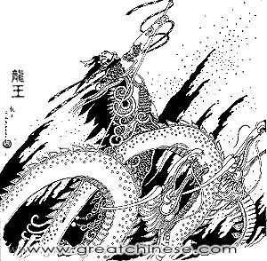
其实，历代自中原渡海到海南来的人士，都要先祭祀海龙王，以祈求安全渡海。唐朝贬官王义方，到儋州任吉安县丞后，为黎族子弟讲经授学，是岛上传播中原文化第一人。当他行至南海时，写祭文与舟人一同祭祀海龙王。明谊修、张岳崧纂《琼州府志》卷二十九载：“时当盛夏，风涛蒸毒”，而当他向海龙王祷告之后，“既而开霁，南渡吉安。”屈大钧《广东新语》卷六《218海神》中进一步作了描述：“溟海吞吐百粤，崩波鼓舞百十丈，状若雪山，尝有海神临海而射。……海神甚灵，（明）嘉靖间有渡海者，见海神特立水上，高可丈余，朱发长髯，冠剑伟丽，众惊伏下拜，海神徐掠舟而过，有光经久不灭。次日有三舟复见，大噪拒之，风波大作，舟尽覆。语云：‘上海人，下海神。’盖言以海神为命也。”诸如此类的奇异传说，录于古籍中或广泛传于中国民间。这足证海南中国民间信仰的海龙王祭祀的久远普遍。
出海人把自己的身家性命，系于海龙王的保护之中。清代屈大均写道：“祝融者，南海之君也。虞翻云：‘祝，大也；融，明也。南海为太明之地，其神浴月以开炎天，故曰祝融也’。”这类传说，后面还有因海上飓风四起，雾雨迷朦，船上的人都涕泣呼号求祝融保命；片刻之间，天日晴朗，飘行万里，“如度衽席。”这种拯救海上灾难的传说，在海南的海上航行中成为了一种信仰。
海南的黎族，除了岛上的原住民外，也有“百越”人迁移而来。百越族的文身习俗，也与向海上龙王祈求护佑平安有关。《汉书·地理志》载：“其君禹后，帝少康之庶子，封于会稽。文身断发，以避蛟龙之害。”应劭注曰：“常在水中，故断其发，纹其身，以像龙子，故不见伤害也。”海龙王护佑平安的祈求，不仅在中国流传，在黎族也有着共同的民间信仰。
广利众生与“除国蠹”、“去民蟊” 有润物广利品德的海龙王，像一面无形的旗帜，飘扬在海南老百姓的精神世界里。对于海龙王的信仰和崇拜，是随着唐代以后海上丝绸之路对外贸易的发达而日益兴盛。南海神被封为广利王；所谓“广利”，是“广徕天下财利”之意，也为“广利生民”之意。宋元以后，南海贸易日益繁荣，中外海舶互相往来，中国输出的商品是丝绸、茶叶及手工艺品等，外国运来的是金、银、琉璃、珠玑、象牙、各种香料，对外贸易的国家沿海一带有数十个，如占婆（今柬埔寨）、占城（今越南）、天竺（今印度）、狮子国（今斯里兰卡）等。当海上丝绸之路的船舶频频来往于广州、扬州、泉州等港口的时候，海南岛是南海航行必经之地，一些港湾也成为往来商船避风的场所。海南岛与南海诸国地理相近，贸易便利。《宋会要》刑法二之一三五载：“海南四州黎峒地与南蕃相望。”《岭外代答》卷一载：“琼州、万安军、吉阳军……若夫浮海而南，近则占诚诸蕃，远则接于六合之外矣。”宋代来海南贸易的外国商人显著增加。宋人楼钥《送万耕道帅琼管》诗写道：“流球大食更天表，舶交海上俱朝宗。”他在《玫瑰集》卷一九《代谢知琼州表》中说：“今琼管邈在万里之外，颛居一海之中……而贾胡遥集，实为舶政之源。”“舶政之源”，说到底是获利之源。祀奉海龙王，在海南，人们所要达到的是“神人致喜”以及“佑我家邦广利”。南宋高宗，曾经多次在上谕中强调过的一句话：“市舶之利，颇助国用，宜循旧法，以招徕远人，阜通货贿。”这是站在皇帝的立场上，确认“是国家大得济”，即国家受益。国家财源广进，老百姓也随之获利。
现今，南海之滨的三亚、惊涛拍岸的大小洞天处，建造了“南海龙王”别院，安座南海龙王原身像。这是中国龙文化又一次在南海岸边的传承、发展，是中国民间对龙的信仰意识及对龙的形象的艺术再现，也是中国传统的主流文化与海南民间的边缘文化相结合的体现。这将会丰富海南文化的内涵，促进旅游业的发展。三亚大小洞天旅游区位于中国最南端的滨海城市——三亚，是海南岛最古老的道教文化遗迹，至今已有800年的历史。旅游区背靠鳌山，面向南海，鳌山属南方山脉之余脉，传说为海中巨鳌化成，鳌为龙子，负重载物，定海伏波，居有洞天更具福佑。山海相连，缘不可分，南海龙王给予了这块神仙福地无限恩施，备受慧泽。本地的原住民对南海龙王更是敬畏有加，祈佑共供奉，世代相传。为了从道家文化体系发掘南海龙王信仰的文化蕴涵，表现南海龙王广利天下、福泽黎民的主旨，大小洞天旅游区内修建有南海龙王别院，别院位于鳌山腹地，正对南海。院内供奉1.9米的南海龙王原身像，“头顶王冠生龙角，赤发长髯，浓眉睿目，双耳垂肩，虎鼻朱唇，龙须横出，慈祥威严，身穿龙鳞金甲，肩披龙纹披风，手扶镇海宝剑，足践双蛇，迎风伟坐于海心浪涛之颠”，以护卫国土，威镇海疆，燮理阴阳，润济万物，兴云布雨广利天下。

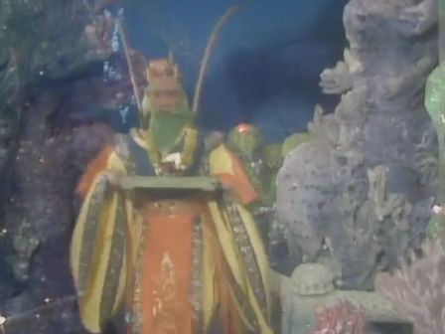

●南海渔民的“龙”情结——三沙永乐龙洞的发现和命名
三沙永乐龙洞：渔民俗称永乐龙洞，学术界称之为“蓝洞”，有多个。
最知名的一个位于三沙市西沙群岛之永乐环礁的晋卿岛—石屿礁盘的中间，深达300.89米，为世界上海洋蓝洞之最。
2016年7月24日，经过专家的现场探查确认，三沙市政府正式命名西沙群岛永乐环礁的海洋蓝洞为“三沙永乐龙洞”（Sansha Yongle Blue Hole），其被证实为世界已知最深的海洋蓝洞。
另外，银屿礁（森屏滩）礁盘上也有一深坑，水呈蓝黑色，深不见底，渔民称为龙坑。
中文名：三沙永乐龙洞
外文名：Sansha Yongle Blue Hole
俗称：永乐龙洞
深度：300.89米
东经：111°46′05″
地理位置
渔民俗称永乐龙洞、龙坑，学术界称之为“蓝洞”，有多个。银屿礁（森屏滩）礁盘上也有一深坑，水呈蓝黑色，深不见底，渔民称为龙坑。
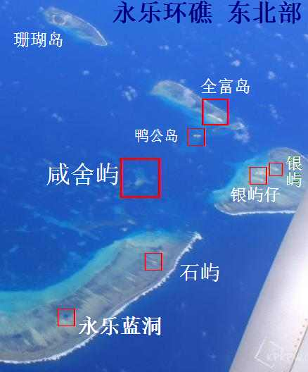
最知名的一个位于三沙市西沙群岛永乐环礁的晋卿岛—石屿礁盘的中间，深达300.89米，
地址坐标为北纬16°31′30″、东经111°46′05″。
龙洞特点
渔民俗称永乐龙洞，学术界称之为“蓝洞”。
西沙永乐蓝洞基本为垂直洞穴，蓝洞口径为130米，洞底直径约36米，尚未观测到蓝洞内与外海联通，洞内水体无明显流动。
地质奇观
海洋蓝洞是海底突然下沉的巨大“深洞”。其名字源于从海面之上观看对比周边的水域时，这个海底“深洞”呈现昏暗，有神秘的深蓝色调。蓝洞有数百英尺深，当潜水员潜入海洋蓝洞进行勘测时才发现这里严重缺氧，可能是由于缺少水循环无法支持海洋生命存在。
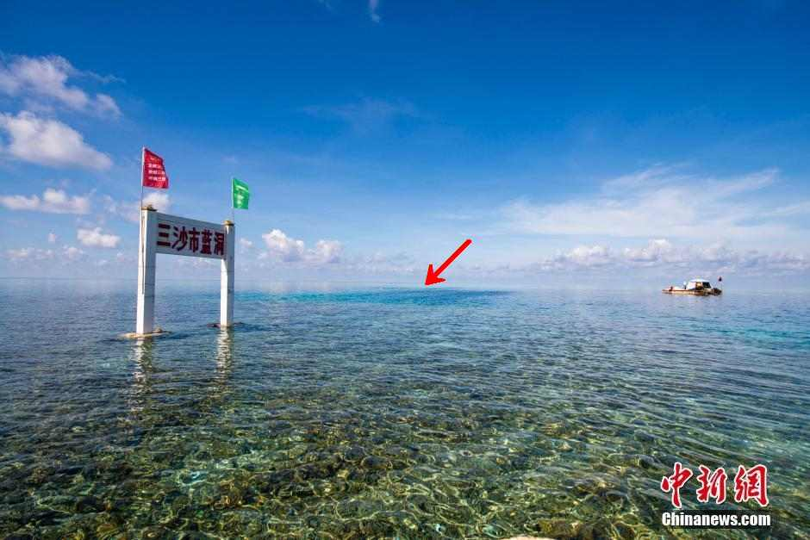
海洋蓝洞是地球罕见的自然地理现象，从海面上看蓝洞呈现出与周边水域不同的深蓝色，并在海底形成巨大的深洞，被科学家誉为“地球给人类保留宇宙秘密的最后遗产”。
2015年8月至2016年6月，西沙航迹研究所通过使用声呐旁扫设备、电子计数铅垂、深海海流仪、深海水质分析仪、水下机器人、水下摄影摄像设备等器材装备，采用科学器材探测与人工潜水观察测量相结合的方法，成功探明蓝洞深度和基本形态。中国工程院院士孟伟为组长的专家组认定该探查结果可信。
世界第一
世界上已探明海洋蓝洞深度排名为：三沙永乐龙洞（300.89米）、巴哈马长岛迪恩斯蓝洞(202米)、埃及哈达布蓝洞(130米)、洪都拉斯伯利兹大蓝洞(123米)、马耳他戈佐蓝洞(60米)。
龙洞的传说
“三沙永乐龙洞”有着悠久的传说，海南渔民称此处是定海神针所在，孙悟空拔去定海神针做如意金箍棒，留下深不可测的龙洞；也有渔民说龙洞是南海的眼，藏有南海的镇海之宝。
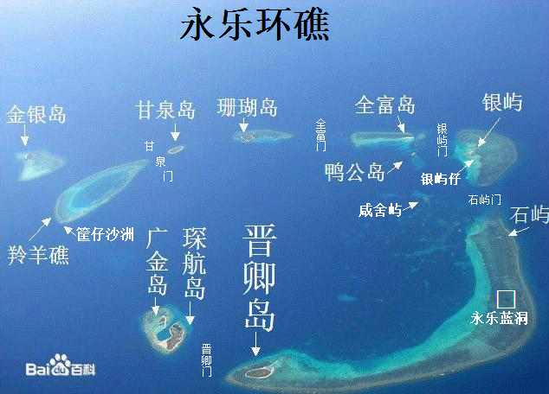
位置
海洋蓝洞是地球罕见的自然地理现象，从海面上看蓝洞呈现出与周边水域不同的深蓝色，并在海底形成巨大的深洞，被科学家誉为“地球给人类保留宇宙秘密的最后遗产”。
生态保护
2016年10月8日从三沙市获悉，永乐群岛管理委员会出台规定，为加强生态保护力度，任何单位或个人不得在“三沙永乐龙洞”及周边1海里范围内从事渔业生产、旅游观光等活动。
根据永乐群岛管理委员会发布的《关于加强“三沙永乐龙洞”管理的通知》，明确由三沙市综合执法、边防部门、各居委会、相关旅游公司及有关单位加强对所属及到“龙洞”周边人员的海洋环保教育，提高“龙洞”的保护意识；任何单位或个人不得在“龙洞”及周边1海里范围内从事渔业生产、旅游观光等活动；有关“龙洞”的科学考察、生态环保等工作要经三沙市政府批准后方可实施。
同时，永乐管委会负责对“龙洞”及周边海域进行监测并协调相关人员(综合执法、边防、民兵)对“龙洞”及周边地区实施管控。
价值和意义
自然奇观加之古老文化底蕴，这种现象在世界上并不多见。在目前我国正处在“一带一路”建设的起步阶段，作为海上丝绸之路的支点之一，南海迎来大开发的最佳时期。然而，由于宣传的力度不够，或仅侧重于科学探测、考察，永乐龙洞的古老文化传说的挖掘、丰富、创新都显得薄弱。因此，国人只知有南海、有西沙，而对永乐龙洞知之甚少。这是南海三沙文化开发建设上的一块短板，应该加大力度尽快补上。本项目正是立足于永乐龙洞的神话传说的发现，将其融入中国神话传说的体系之中，进行深度挖掘、传承创新，将南海历史文脉发扬光大。
关于龙洞的传说，素材很有限，总的来说，只有定海神针遗址和海神之眼两种。这就限制了改编的依据，我们基本上没有太多改编的余地，但这同时又拓展了创作的想象空间，我们可以在单薄的传说基础上，自由发挥，打造出关于龙洞的原创神话。所以，这个故事，原创的倾向更大一些。如何从定海神针的遗址，到海神之眼的图腾，这中间，就是我们要用自己的想象力和创造力填充的部分。
因此，有一点需要明确，这是一个以神话为形式依托的原创的关于政治、文化和文明的寓言故事，一个讴歌中华文明、阐述中华文化、提升民族自信力的原创寓言故事。
●选择龙文化作为海南国际旅游岛灵魂载体的结论
海南历史文化资源是丰富多彩的，当我们对其主要几种文化及动漫衍生产品进行粗略的分析和评估后，龙文化与其他诸文化相比较的话，不难发现，龙文化作为海南历史文化的主体文化是当之无愧折。海南龙文化不仅是中华龙文化的一个支脉，具有其正宗血源关系，同时，其在海南落地生根、开花、结果，与其海洋文化（南海龙王）、佛道宗教文化、黎苗族文化、凤凰文化相交融，不仅体现出其包容性，更融会贯通将中原文化与本土文化紧密地结合在一起。既体现中华传承，又具有海南特色。

二、如何塑造“小龙太子”动漫形象
●中国电影中的龙文化
在中国，龙乃是灵异神物，是中华民族的图腾。自古以来，中国人对于龙的形象就充满幻想。借由先进的光影技术，中国龙在大银幕中也成为电影的表现元素和精神象征，以龙为主题或者元素的电影不胜枚举。对这一题材的挖掘既满足中国人的文化期待，又满足了外国人对于中国文化探知的欲望。
中国电影中的龙多静态，以东方神秘主义的特有形式，通过复杂多变的艺术造型，蕴涵着中国人、中国文化中特有精神内核，威严、正义、充满力量。因此，中国电影中关于龙的形象多以静态或者抽象为主，侧重于勇往直前、不屈不挠、坚持不懈的精神阐述，是正面、勇敢、强大、神秘的化身。
龙的文化在电影中主要发挥其象征意义，许多电影拍的不是龙的传说，或者龙的神话，但在中文片名甚至译制片中，经常以“龙”为题，许多时候果然取得画“龙”点睛的微妙。
说到中国电影里的龙，不得不提两个名字与龙有关的明星――李小龙和成龙，这两位扬名国际的动作巨星都与龙结下了不解之缘。英年早逝的李小龙虽作品不多，但仍有三部以龙命名的电影――《龙门秘指》、《猛龙过江》、《龙争虎斗》。他所塑造的形象威武不屈，突出了中国人不可侮的民族气节。《猛龙过江》是他自编自导自演的一部武打影片，也是李小龙的第三部功夫电影。在这部电影中，李小龙精彩诠释了中国功夫，他没有采用任何镜头剪辑，直接采用中长镜实拍全过程，场面惊心动魄，被誉为电影史上最为经典的功夫对战之一；而《龙争虎斗》是李小龙全盛时期的巅峰作品，也是李小龙的第四部电影，亦是最后一部在他生前完整地完成的作品。美国《Total Tilm》杂志选出67部改变世界的电影，其中李小龙主演的《龙争虎斗》入围，杂志指该片带起了上世纪70年代的美国功夫热潮。
成龙人如其名，成了香港电影首屈一指的动作明星，高难度的动作镜头往往亲力亲为，不用替身。到目前为止，成龙出演以龙命名的电影最多。从1973年在《少年龙侠》中年担任武打设计之后便一发不可收拾，龙字头的电影便与成龙如影随形。《降龙罗汉》、《龙拳》、《龙少爷》、《龙的心》、《永远的龙》、《飞龙猛将》、《双龙会》、《龙旋风》、《飞龙再生》、《龙兄虎弟》等电影不仅让成龙蜚声国际影坛，也进一步继承李小龙的衣钵将龙的精神带向全世界。

●回顾经典动画片中的龙形象（组图）
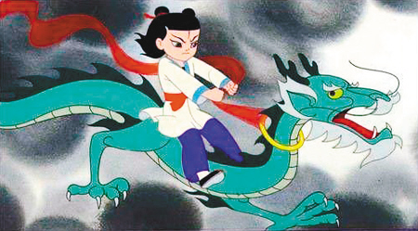
《哪吒闹海》
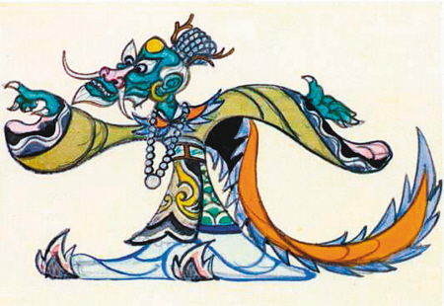
《大闹天宫》
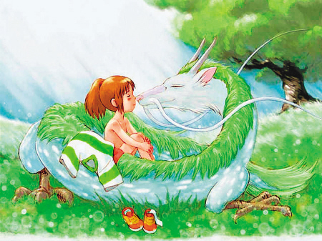
《千与千寻》
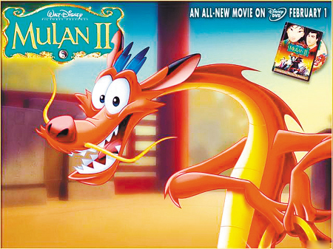
《花木兰》
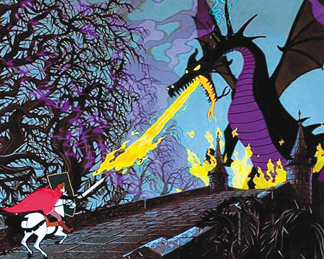
《睡美人》
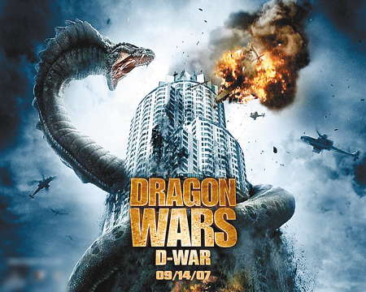
《龙之战争》
《哪吒闹海》
取自于明代神魔小说《封神演义》中的神话故事。因其主角人物――哪咤的天真烂漫与不畏强权精神，备受人们喜爱。故事中因妖龙作祟，残害百姓，引出哪咤大闹龙宫水府。由于此篇故事脍炙人口，几经改编造就了一批动画影视作品。其中上海电影制片厂上世纪七十年代末创作的《哪吒闹海》，至今被奉为经典。
《花木兰》
在古老的中国，有一位个性爽朗、性情善良的女孩，名字叫作“花木兰”，身为花家的大女儿，花木兰在父母开明的教诲下，一直很期待自己能给花家带来荣耀。不过就在北方匈奴来犯，国家正大举征兵的时候，木兰年迈的父亲竟也被征召上战场，伤心的花木兰害怕父亲会一去不返，便趁着午夜假扮成男装，偷走父亲的盔甲，代替父亲上战场去。花家的祖宗为保护花木兰，于是派出一只心地善良的木须龙去陪伴她，这只讲话像连珠炮又爱生气的小龙，在一路上为木兰带来许多欢笑与协助。
《千与千寻》
这又是另一条能够变化外形的巨龙，备受动漫迷的热爱。 《千与千寻》是宫崎骏的代表作,曾获第75届奥斯卡最佳动画长片奖。里面关于龙的描写代表并影响着日本人对龙的理解。龙是华夏先人的化身,是中华民族的文化象征,代表着尊贵与吉祥。历代皇帝都把自己看作龙的化身。日本的龙文化深受中国的影响,并不断得到创新。日本的龙性格柔和、乐于助人,与人类关系良好。在《千与千寻》中，小白龙的故事受到了《白蛇传》的影响。仔细想想，这条轻盈的白龙造型非常夸张：在某些特殊场合，它的背部有着长长的胡须，这明显是不太适合的。这时，读者可以这样想象，白龙其实是一个剪着并不时髦发型、长相相当卡通的年轻男子。
《龙之战争》
这条巨龙，出现在2007年上映的美国和韩国合拍的电影《龙之战争》中。电影根据韩国科幻故事改编而成，讲述的是身形如龙与巨蟒混合而成的未知生物伊莫吉大举入侵人类世界。很有正义精神的记者艾顿奉上级命令，调查这件事的来龙去脉，碰见一个身患怪病的女孩莎拉，两人经过努力，消灭巨龙拯救世界的故事。
《驯龙高手》
改编自同名畅销儿童图书，讲述了一位维京人海盗首领的儿子为继承父亲衣钵，必须要先去制伏凶猛的恶龙，其间却阴差阳错遇到了一条小龙并成为了好朋友，取名无牙，最终并肩作战去屠杀恶龙。
《睡美人》
每个童话故事中都会有一个十恶不赦的反派角色，也正是有了它们的不辞辛苦，才让王子与公主的幸福生活显得更加来之不易。在动漫片《睡美人》中，梅尔菲森特就是这样的反派角色，她的疯狂、邪恶和危险被人们熟知，严格来说，大部分时间里，她是一个精灵。只不过，她不是那种穿着粉红衣裳、唱着春天小曲在花丛中漫步的那一类精灵，而是邪恶的那一类。她喜欢冷落和诅咒，囚禁美丽的公主，是她可怕报复心的一部分。最后，她又变成一条恶龙来阻挡王子寻找真爱的道路，绝对是一个敬业的工作狂。
《大闹天宫》
《大闹天宫》是上海美术电影制片厂于1961年~1964年制作的一部彩色动画长片。该片作为中国动画片的经典影响了几代人，是中国动画史上的丰碑。 这部动画片的诸多龙形象，呈现出一种鲜明的民族风格。它们浓重、华美的格凋、奇特的形象、绚丽的色彩、繁缛新奇的装饰等等，都给观众一种强烈的形式美，令人过目难忘，激起一种欢快、活跃、热烈的情绪。据说，影片是从中国古代铜器漆器等出土文物、敦煌壁画、民间年画、庙堂艺术等方面汲取了丰富养料，通过设计者的精心设计，推陈出新，才创造出了这种喜庆、华美的风格。

●互联网形态——龙的表情包
“表情包”是一种利用图片来表示感情的一种方式。表情包是在社交软件活跃之后，形成的一种流行文化，表情包流行于互联网上面，基本人人都会发表情包。
在移动互联网时期，人们以时下流行的明星、语录、动漫、影视截图为素材，配上一系列相匹配的文字，用以表达特定的情感。
2017年7月18日，教育部、国家语委在北京发布《中国语言生活状况报告(2017)》，表情包入选2016年度中国媒体十大新词。
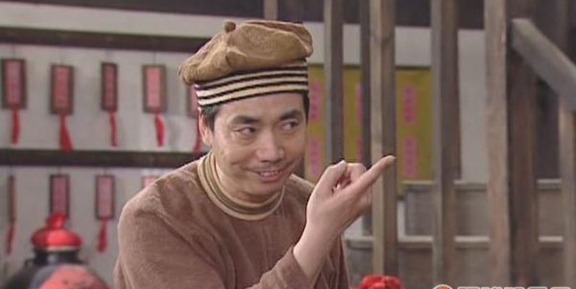
中文名：表情包
外文名：emoticon
类型：流行文化
基本介绍
表情包本质上属于一种流行文化。依托于社交和网络的不断发展，人们之间交流方式也出现了相应的改变，由最早的文字沟通到开始使用一些简单的符号、emoji表情、表情包，逐步演变为日益多元化的表情文化，使用一些自制的、流行元素图片来进行沟通。这类图片以搞笑居多，且构图夸张，通过收藏和分享此类图片，人们可以获得趣味，同时展现自己的藏图，可以得到人们认可，实现心理上的满足。
据我们调查后发现，以“龙”形态的表情包，大行其道。诸如下图：

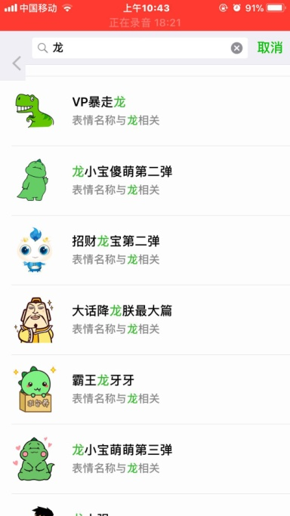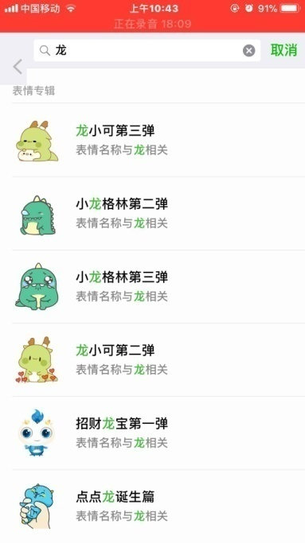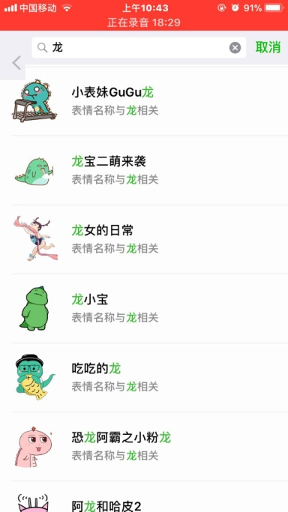
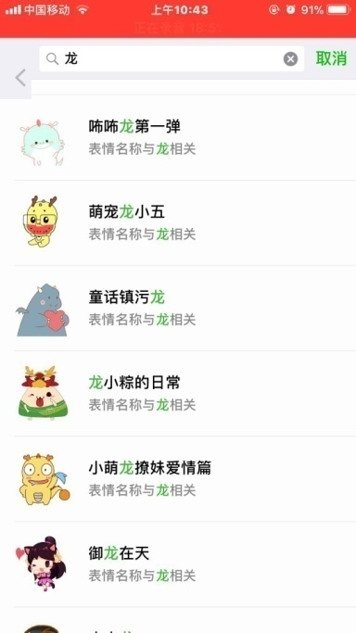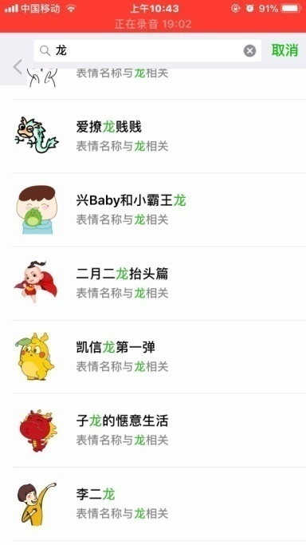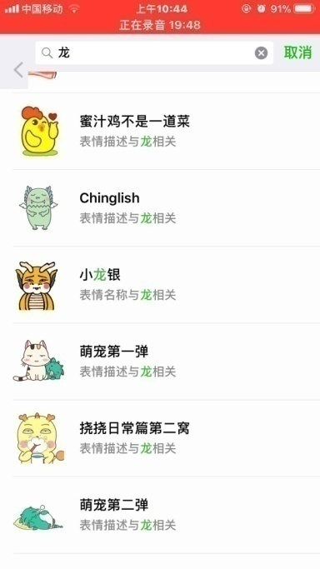

三、我们设想的“小龙太子”动漫形象
●故事是塑造动漫形象的基础
故事对于一部好的影片来说是最重要的，但是对于一个卡通形象来说不是最重要的。一些卡通形象可以脱离故事而存在，这是卡通形象营销学的重要观点，我们不必要非得为卡通形象创作一个完整、曲折、离奇或者有着丰富内涵的故事。一个形象自打设计出来，它就已经具备了营销的可能性。
一般来说，吉祥物、代言人一类的卡通形象，都不具有故事，只需要具有世界观就可以了。北京奥运会的吉祥物——贝贝、京京、欢欢、迎迎、妮妮五个福娃，一开始只是符号性质的卡通形象，没有任何故事，它们依托奥运会的品牌就足以营销好自己了。北京电视台为它们拍摄了《福娃奥运漫游记》的动画片，试图为其配置上生动精彩的故事。其实相比奥运会的宣传力来说，这些故事性的加入对五个福娃知名度或者内涵的影响是微乎其微的。
还有一些公司专门是设计有趣、可爱的卡通形象的，比如日本三丽鸥公司。Hello Kitty、草莓王子、My Melody、Zashikibuta……这些卡通形象一开始都是没有故事的，可是它们依然畅销至今。三丽鸥公司后来为Hello Kitty拍摄了电视动画片，为其赋予故事支撑，反倒因为影响了受众心目中Hello Kitty的样子而起了反效果。
这种不依赖故事即可存在的卡通形象一般是扁型形象，因为它们的性格信息通过很简单的宣传方式甚至仅仅是出现在消费者面前就可以准确传达了；圆型形象则往往需要故事中各种矛盾冲突、悲欢离合、两难抉择来体现其性格。
小说是以该画人物为中心的一种文学形式，这里，故事也是以表现人性为主要任务的一个要素。无论情节多么跌宕起伏，都必须要落脚到人物与人性上来，因为后都是最终感动人的所在。为什么本书叫做“卡通形象营销学”，而不叫做“卡通故事营销学”，就是因为故事一定要成为让观众与卡通形象相连的那扇门，最终要营销的是形象，而不是故事；观众通过故事理解了人物的背景、性格、世界观与价值观，然后产生与之互动的欲望，把自己投躯到它的身上，要么产生憧憬崇拜感或者想成为之的渴望，要么产生怜悯治愈感或者想庇护其的渴望；当看完一场电影以后，故事的消费就结束了，但是对卡通形象的消费却刚刚开始。
这个世界是由故事组成的，但更是由人组成的。你可以把故事看成是我们更好地理解别人和自己的一把钥匙，或者看成是观众消费人性的一个契约。你需要做的就是把这把钥匙配好，把这份契约拟订好，从而让人们更好地与想象中的他人以及自己进行交流。
我们选定小龙太子为南海吉祥物，除了基于故事情节和人物设定的传奇外，还要从以下两个方面考虑：
一.是海岛文化属性。
从地域上进，海南岛是中国第二大岛，南海是海南渔民的祖宗海。在龙文化传承上，它是中华龙文化版图中不可分割的一部分，南海（海岛）小龙太子也是中华龙族大家庭中的重要支脉之一。如果说，中国龙是大龙，南海龙便是小龙，这是中华民族图腾谱系所决定的。
二.是海南情有独钟的“龙”的情结、渊源。
地名，一个地方自然地理和人文地理的坐标，当我们细细梳理时，似乎接收到了先人穿越历史长河留给我们的一声叮咛、一个眼神，让我们从中感知他们在彼时所体现的风貌和念想。“龙”字在海南地名中的频繁出现，凸显出海南先民对“龙”所怀有的深切敬畏、崇拜及喜爱之情。
对海南地名深有研究的海南师范大学教授刘剑三介绍说，海南地名中以“龙”命名的很可观，据对海南汉语地区县市“龙”字地名的统计数字显示：海口仅琼山区就有120个带有“龙”字的地名，文昌有122个，琼海有62个，万宁有40个，儋州有32个，屯昌有10个……“有以龙的栖身地命名的，如龙潭、龙湾、龙江、龙塘、龙池、龙溪、龙湖、龙井、龙窝、龙宅、龙堀；有以龙的形象命名的，如龙头、龙尾、龙舌、龙唇、龙脊坡、龙脉、龙骨；有以龙有关的处所命名的，如龙坡、龙楼、龙门、龙桥、龙岩、龙塔、龙村、龙树、龙坑、龙堆；还有龙的种类，如金龙、青龙、黄龙，等等。这些地名大多是自然村名，有些是圩镇名，基本上是老百姓自己命名的。”
因此，选择小龙太子为海南吉祥物，具有深厚的本土渊源，体现了海南民众的原始信仰和崇拜精神。
中文名 南海（海岛）小龙太子
功能 趋吉避邪、保佑平安......
形象 人龙造型——萌态、亲切、力大无比等
如同日本“熊本熊”为熊本县的旅游带来巨大经济效益一样，相信“南海（海岛）小龙太子”的吉祥物造型，也势必打造出南海国际旅游岛的最佳动漫形象，其版权授权收益绝不是用数字可估量的。
（2）大力推介南海永乐龙洞“动漫圣地”的旅游开发
“动漫圣地”的称谓源自日本，众所周知，日本是动漫大国。据《日本经济新闻》报道，在日本动漫粉丝中间，越来越多的人热衷于浏览动漫作品中出现的场所，称为为“圣地巡礼”。在中国大众旅游热不断升温的环境，开发“动漫圣地”项目吸引更多的游客到南海旅游观光 ，是个非常有创意的构想。当然，要在保护环境生态不被污染的情况下，谋划和设计永乐龙没洞的观赏办法，为开发南海旅游，增添传奇的观赏景点，大有作为、前景可观、带来不匪的经济收益。

●从“永乐龙洞”神话传说中发现、挖掘、演绎新的传奇故事
故事梗概：
花果山美猴王，龙宫借宝，强取了当年大禹王安置的定海神针，当做自己趁手的兵器，并名之为如意金箍棒。然而失去了定海神针的南海，却一直笼罩在潜在的危机之中……
来自深海的章鱼芟魔，是生于洪荒世纪的巨怪，深海之王。芟魔不耐烦深海的空虚，准备向南海进发。它庞大的身躯蹲守在大洋最深处，而它七根长长的触须，则紧紧锁住七海的根基，做成七个能量池，将七海牢牢控制在自己的力量场之中。芟魔的场能，有一种浑沌洪荒的惊人力量，它的贪婪，能借助触须，将这种场能通过七海的根基，传播到浅海甚至海岸，在那里挑起纷争与战乱，并通过挑起的纷争与战乱，汲取场能，回流补充芟魔自身的力量。纷争越激烈，战乱越酷毒，芟魔的力量就越强大。
芟魔对南海发动侵略之初，就暗算了南海龙王，芟魔以为，南海龙王重伤不治，南海没有核心领导，必定一触即溃。但关键时刻，南海龙王之子小龙太子挺身而出，领导抵抗运动，成为抗拒芟魔入侵的坚强领导。
但是最初的抵抗运动中，小龙太子显得勇武有余，志略不足，他对对手了解很少，误以为瘤龙就是最大的对手。对芟魔的阴谋一无所知，虽然从传说中偶闻齐天大圣与定海神针的掌故，但也是将信将疑，没有引起重视。
但是小龙太子坚强、勇敢、善良、有同情心、有责任心、果敢能断，具有天生的领袖潜质。最关键的是，每到危难时刻，他有点儿鲁莽的奋勇与锋芒，总能振作士气凝聚人心。因此，虽然抵抗芟魔的斗争中，他们一直处于劣势，但龙太子却总能在最困难的时候，为龙族战友点燃希望的灯火。
凤凰神看到了小龙太子们的窘境，十办焦急，于是她化身哑女起名叫“九凤”来到南海，九凤的到来在小龙太子心头掀起涟漪。九凤清纯得如一泓泉水一般，为小龙太子刚毅的战斗生涯，焕出一份柔情。从哑女那里，小龙太子找到了坚持战斗的新的理由。
从此，小龙太子粗豪的勇武中，也开始夹入细腻的心思，小龙太子越发地智勇双全，也是从认识九凤之后，小龙太子不只是奋勇战斗，他开始探索敌人的根源来历以及敌人的终极阴谋。他开始从谋略的角度，重新审视整个战争。当他从龙王生前之重臣巨鳖口中，验证了定海神针传说的确切性之后，便燃起了求胜的意志和希望。他决心找到斗战胜佛，请斗战胜佛归还定海神针，还海域一个清平和谐的世界。
在巨鳖的指引下，小龙太子偕九凤，历尽艰难险阻，找到斗战胜佛。但斗战胜佛告诉小龙太子，必须由一个凡人，将定海神针祭入大海，才能封印海魔，还海域一个太平。小龙太子不解，斗战胜佛告诉小龙太子，定海神针，必须凭借不屈的品格，对大地执着的爱，肯为拯救苍生牺牲自己的精神，以及一往无前的勇气引燃，才能发挥最强大的威力，成为定海神针。而斗战胜佛，已经成佛，已经无法对某个世界寄予偏爱，他虽然伟大为斗战胜佛，却没有力量激活定海神针。
小龙太子绝望，他难以想象，哪个凡人或者小神，能举起重三万六千斤的定海神针，更不要说祭出。他觉得斗战胜佛给了他一个不现实的空头支票。斗战胜佛告诉小龙太子，大禹王就是个凡人，当一个凡人觉悟到对大地偏执的爱，对人类偏执的责任，并随时准备为这份爱与责任牺牲自己的时候，他就会成为定海神针的主人。
小龙太子带着斗战胜佛的启示重又踏上战斗征程。在接下来的战斗中，他经历了更多的挫折、牺牲，最终，在哑女被绑架，面临生命危险，而人类也面临没顶之灾的时刻，他领悟了斗战胜佛的启示，唤醒了大禹王的觉悟，成功祭出了定海神针。
已经力竭的九凤，用最后的神光，拖住定海神针，引导着定海神针直插海洞的核心。定海神针和小龙太子一同消失在海洞核心，带出一个巨大的涡流，海啸和群魔，都被涡流卷入海洞。南海深处，一声惨叫，芟魔死死锁住海洞的触角也在融化。海洞深处传来九凤的声音：我走了，这一次可能永远地走了，但你们用不着悲伤，我会一直注视着你们，用我的祝福，来许诺你们的平安。小龙太子忍住了悲伤，带着龙族重建新的家园。
一切归于平静，群魔不见了，海啸不见了，阳光重新洒满南海，被芟魔污染的海水，也变成了深蓝色，深邃而忧郁。

●“小龙太子”动漫形象命名的含义、定位
动漫形象的命名
名字对于一个卡通形象来说到底意味着什么呢？应该说，好名字对于一个优秀的卡通形象来说不是必须的，至少不是显性必须的。它的作用是隐性的。就是说，如果它的形象非常可爱、动人、有特色，那么好名字会给它增添不少光彩。但如果它的形象从外形到性格本身就缺乏吸引力，那么即使它拥有再好的名字，也是无济于事的。
就像《喜羊羊与灰太狼》中角色的成功，主要还是在性格定位这个层面上的，不是说因为主人公叫“喜羊羊”这个角色就能成功，这部动画片就会卖得很好；同样的一只羊，叫“小喜”可能也会成功。好名字从本质上讲，只是一个点子，是对形象的一种包装手段，是众多围绕这个形象诞生的创意中的一个。
但是，好名字有时候的作用又是非常大的。比如一部处在策划中的动画片，可能就是因为主人公的名字非常新颖、响亮，而被投资家看上并获得了启动资金。UPA公司的资深导演戴奇曾经表示，除了影星，一部影片的名称往往被认为是它能吸引眼球的最重要的因素之一。而对于动画来说，很多系列动画片的名称就是其主人公的名字，因此让主人公拥有一个能让观众留下深刻印象的名字是非常关键的。
如何给卡通形象命名，就跟如何给你的孩子起名字一样，没有一定之规。如果非要给个分类参考的话，大抵可以有描述型命名、功能型命名、意喻型命名、情趣型命名等一些主要类别。
描述型命名是最常见的，它的名字中往往会出现人物的物种、性格、职业等等信息。比如大力鼠、开心超人等等。功能型命名是指名字主要体现了人物的功能属性，或者一些功能的组合。比如《机器人总动员》中WALL﹒E这个名字就是地球废品分装员（Waste Alloca-tion Load Lifter-Earth Class）的英文缩写首字母，而日本警察局代言形象PEOPO君，其名字就是公民（people）和警察（police）两个词的组合。意喻型命名是可以让人对人物产生联想的名字，一般用在英雄身上比较多。比如《足球小子》的主人公大空翼，这个表示翅膀的“翼”字就体现了角色追求梦想的感觉。情趣型命名是指一些以突出情趣和人物特征的名字。比如哆啦A梦（Doraemon）,它就是铜锣烧和日本武士常用的“卫门”的结合体，或者叫铜锣卫门，因为它很喜欢吃铜锣烧，这个名字突出这个特征，显得非常有情趣。
命名的方式多种多样，绝不止上述这几种，也可能是多种命名法的综合利用，但总的来说一定要好听、好记、朗朗上口、差异化强，反映人物特征，当然还可以有点民族特色。
“小龙太子”命名的含义、定位
从地域上进，海南岛是中国第二大岛，南海是海南渔民的祖宗海。在龙文化传承上，它是中华龙文化版图中不可分割的一部分，南海（海岛）小龙太子也是中华龙族大家庭中的重要支脉之一。如果说，中国龙是大龙，南海龙便是小龙，这是中华民族图腾谱系所决定的。
中文名：南海小太龙子
功能：趋吉辟邪、保佑平安……
形象：人龙造型——萌态、亲切、力大无比等
定位
流淌着中国龙的血脉，具备海南本土的骨架，传承中华文化的精髓，彰显新时代海南文化气质。

●“小龙太子”动漫形象的世界观和性格特征
○何为动漫形象的世界观
世界观是指一个卡通形象生活的时代背景、地理背景、社会背景以及文化背景。它是卡通形象能获得消费者共感的重要原因，是支撑卡通形象成立的后盾。消费者在看到一个卡通形象时通过世界观对其产生心理认同。在创造一个新的卡通形象时，首先要构思的不是它的外形，而是它生活在怎样的世界中。
时代背景是指一个卡通形象生活的时代是怎样的：是过去、现在还是未来；如果是过去，那么是原始文明、农耕文明，还是机械文明、电气文明；如果是未来，那么是十年后，还是一百年后，抑或是一千年后、一万年后。每个不同的时点，都会对卡通形象的外在特征和内在想法产生深刻的影响。如果让卡通形象从它所生活的那个时代跳转到另一个本不属于它的时代，这就是穿戴。穿越剧最主要的就是靠角色身上不同时代之间的矛盾冲突来构造剧情，穿越本身就是靠世界观中的时代背景要素来做戏。
地理背景是指一个卡通形象生活的地点是怎样的：是城市还是农村，是靠近大海还是在群山之中，是在地球上还是在外星球上……地理背景也决定了人物的一些外貌、性格 、兴趣以及情感上的特征。Hello Kitty 被设定出生在英国伦敦的近郊，这个设定是非常具体的，既让角色的存在感很强，又让憧憬欧美生活的日本人对其有一点点小膜拜。设想一下，如果把Kitty的出生地设置在非洲，或许它就根本火不起来了，因为非洲人的生活根本不是日本人所向往的；哪怕是设置在日本本土，可能也会让众多日本消费者觉得见怪不怪了。
社会背景是指一个卡通形象在社会中的位置是怎样的：在大社会中，它体现为职业属性，是老师还是学生，是科学家还是医生；在小社会也就是家庭中，它体现为家庭关系，是父亲还是儿子，是姐姐还是妹妹。社会背景还应该包括在这个角色周围还有些什么样的人，比如他们有哪些朋友，有哪些敌人等等。央视动画《大头儿子和小头爸爸》的两个主人公就具有明确的家庭关系属性，就像其主题由所唱到的，他们不仅是父子关系，而且是朋友关系。这一社会背景世界观的设定，加上颇具特色的造型设计，一下子让两个人物生动起来。
文化背景是指这个卡通形象处在怎样的思想文明之中：是平等的还是阶级性较强的，是民主的还是集权的，有着怎样的哲学体系、意识形态和价值观等等。文化背景在一些影视卡通形象身上体现得比较明显，而在一些单纯设计型的卡通形象身上则不太明显。其实任何好的卡通形象都必须有它想传递给我们的生活态度，哪怕只是像绿豆蛙那样随意、洒脱、单纯、追求简单愉悦的生活态度也是可以的。

○“小龙太子”动漫形象的世界观构成图

时代背景

天人合一
仁者爱人
阴阳交合
兼容并包

南海
（海南岛）
神话穿越

南海龙王之子

文化背景 地理背景 地理背景

社会背景

○“小龙太子”动漫形象的性格特征
动漫形象的性格
卡通形象拥有性格，成功的卡通形象拥有易于被消费的性格特征。
在编剧理论中，人物有扁型和圆型之分。扁型人物是指性格单一，在故事前后性格未发生变化的人物，突出的就是不同的单一性格个体之间的冲突；圆型人物则是指性格丰富，包含多面性，在故事前后性格可能发生变化的人物，突出的是个体的性格变化带给观众的震撼度。无论是扁型人物还是圆型人物，他们的性格都必须是能引发消费者理解、共鸣的，换句话说是可被消费的，这样才容易成功。
喜羊羊的性格就是聪明活泼，有领导力和号召力，作为一个扁型人物，每一集剧情都在强化它的这一性格。而《龙珠》中的贝吉塔，就是一个圆型人物，他有残忍凶狠的一面，也有冷峻孤傲的一面，还有为人夫为人父慈爱的一面，人们喜欢他就是因为他的性格如此饱满。
在给一个卡通形象设定性格时，要考虑它的世界观、背景甚至是外形特征。一个出身高贵的人很难具有市井小的性格，一个满身肌肉的人也很难具有偏女性化的性格。当然任何事情都不是绝对的，有些时候我们就是要让一个人物的性格和他的背景出身、身形外貌显示出背离的特征，这时人物会显得很搞笑、很特殊，当然这不是惯常的设定方法。
在给圆型人物设定复杂性格的时候，我们要遵循下面几个方法：一、赋予其性格具体特征；二、赋予其性格多面性；三、赋予其一般人很难拥有的性格；四、赋予其能被大众所认同和理解的性格；五、在其正面性格中赋予缺欠；六、在其负面性格中赋予可被获知的动因；七、一个人的性格特征做到极致。
卡通形象的性格可被消费的最大原因，是上一章所讲述的卡通形象所具有的互动实用性，即人们会把自己投射到该形象身上，与之进行情感互动。在一个拥有多个卡通形象的系列片中，无论它们是扁型性格还是圆型性格都必须具有鲜明的差异性。只有这样才能让每一种性格对位喜欢它的观众，更多的性格角色的汇总有助于让不同的消费者都能找到他们所欣赏和与之进行情感互动的人物。
此外，卡通形象的性格有可能并不是从一开始就被设定好的。有些吉祥物、代言形象，一开始可能并不具有鲜明的性格特征，但随着它们的曝光程度越来越高，消费者开始逐渐赋予它们更多的意义和内涵，它们的性格也才开始被设定、被创造。在有些情况下，一个卡通形象最初始的性格可能不是市场所需要的，它也会在发展中进行性格演变。

○“小龙太子”动漫形象性格简述
小龙太子：南海龙王敖钦的太子，大禹的化身。
龙王受玉帝之命掌管海洋，但受命掌管的海洋，其实只是浅海，也就是与人类文明接壤的海域，而更为广袤的，不为人类文明所知的深海，却不是龙王管辖的区域。
芟魔对人类文明发动侵略之初，就暗算了龙王，芟魔以为，龙王重伤不治，人类没有核心领导，必定一触即溃。但关键时刻，小龙太子挺身而出，领导抵抗运动，成为抗拒芟魔入侵的坚强领导。
但是最初的抵抗运动中，小龙太子显得勇武有余，志略不足，他对对手了解很少，误以为瘤龙就是最大的对手。对芟魔的阴谋一无所知，虽然从传说中偶闻齐天大圣与定海神针的掌故，但也是将信将疑，没有引起重视。
但是小龙太子坚强、勇敢、善良、有同情心、有责任心、果敢能断，具有天生的领袖潜质。最关键的是，每到危难时刻，他有点儿鲁莽的奋勇与锋芒，总能振作士气凝聚人心。因此，虽然抵抗芟魔的斗争中，他们一直处于劣势，但龙太子却总能在最困难的时候，为人类战友点燃希望的灯火。
哑女的到来，在小龙太子心头掀起涟漪。哑女清纯得如一泓泉水一般，为小龙太子刚毅的战斗生涯，焕出一份柔情。从哑女那里，小龙太子找到了坚持战斗的新的理由。
从此，小龙太子粗豪的勇武中，也开始夹入细腻的心思，小龙太子越发地智勇双全，也是从认识哑女之后，小龙太子不只是奋勇战斗，他开始探索敌人的根源来历以及敌人的终极阴谋。他开始从谋略的角度，重新审视整个战争。当他从巨鳖口中，验证了定海神针传说的确切性之后，便燃起了求胜的意志和希望。他决心找到斗战胜佛，请斗战胜佛归还定海神针，还海域一个清平和谐的世界。
在巨鳖的指引下，小龙太子偕哑女，历尽艰难险阻，找到斗战胜佛。但斗战胜佛告诉小龙太子，必须由一个凡人，将定海神针祭入大海，才能封印海魔，还海域一个太平。小龙太子不解，斗战胜佛告诉小龙太子，定海神针，必须凭借不屈的品格，对大地执着的爱，肯为拯救苍生牺牲自己的精神，以及一往无前的勇气引燃，才能发挥最强大的威力，成为定海神针。而斗战胜佛，已经成佛，已经无法对某个世界寄予偏爱，他虽然伟大为斗战胜佛，却没有力量激活定海神针。
小龙太子绝望，他难以想象，哪个凡人或者小神，能举起重三万六千斤的定海神针，更不要说祭出。他觉得斗战胜佛给了他一个不现实的空头支票。斗战胜佛告诉小龙太子，大禹王就是个凡人，当一个凡人觉悟到对大地偏执的爱，对人类偏执的责任，并随时准备为这份爱与责任牺牲自己的时候，他就会成为定海神针的主人。
小龙太子带着斗战胜佛的启示重又踏上战斗征程。在接下来的战斗中，他经历了更多的挫折、牺牲，最终，在哑女被绑架，面临生命危险，而人类也面临没顶之灾的时刻，他领悟了斗战胜佛的启示，唤醒了大禹王的觉悟，成功祭出了定海神针。

○“小龙太子”的性格特征是什么？
性格：勇敢、正义、大爱
使命：平安吉祥的守护者、祈福者、家园的风调雨顺、南海的守护神、保佑者。
四、实施“小龙太子”动漫形象设计方案略述
1、海选
分别在“南海网”、“猪八戒网”、“设计师”等各大网站及媒体征集设计稿件。
组织国内知名动漫创作人士及专家组成评委会进行评选。
将评选出的设计稿在新闻媒体上刊登、广泛征询社会意见。
2、官方授权
在最终定稿后，报请海南省旅游委批准，获得政府官认可和授权。
3、招聘品牌形象营销代理商
获得官方授权后，召开新闻发布会，正式对外发布，同时招聘“小龙太子”动漫形象商业营销代理商，实行市场代推广。
目前国内主要动漫形象授权商和代理商如下：

公司 | 主要授权品类 |  | 公司 | 主要授权品类
广州艺洲人文化传播有限公司 | 海绵宝宝、爱探险的朵拉、迪亚哥、多摩、大眼猫、小马宝莉、忍者龟、监狱免 |  | 华特迪士尼（上海）有限公司 | 米奇、小熊维尼、迪士尼公主、赛车总动员、漫威、星球大战
艾影（上海）商贸有限公司 | 以代理日本卡通形象为主，包括哆啦A梦、蜡笔小新、PANDA-Z、荼犬、PosrPet、铁甲小宝、小柴豆、龙王传说、Rescue Force、企鹅小方方、霹雳酷乐猫等 |  | 孩之宝商贸（中国）有限公司 | 变形金刚、酷垒、小马宝莉、热火、培乐多、土豆先生、菲比精灵
广州市锐视文化传播有限公司 | 奥特曼 |  | 东莞市漫彩文化传播有限公司 | 拽猫
上海世纪华创文化形象管理有限公司 | M78奥特曼、宇宙英雄奥特曼系列、樱桃小丸子、新世纪福音战士、名侦探柯南、上海女孩、洛克、Penelope、中华小当家金甲战士等总计超过2000种卡通形象 |  | 品格文化传播集团 | 云奇飞行日记、008倒霉熊
上海奉全文化传播有限公司 | 洋葱头、悠嘻猴、招财童子、蘑菇点点等 |  | 广州市天艺文化传播有限公司 | 天线宝宝、小猪威比、小鸟3号
北京优优昨一座座经传媒有限公司 | 花园宝宝、小羊肖恩、小小羊提米、洛克王国 |  | 天弘传媒有限公司 | 航海王
北京佳韵社动漫文化传播有限公司 | 黑子的篮球、网球王子 |  | 盈思市场拓展有限公司 | B. Duck、Kat、Mofy、Nanoblock、Dia-block、MarliMarli Home
瑞奇中国集团 | 开心球 |  | 北京百视文化传媒有限公司 | 我的朋友猪迪克
美泰有限公司 | 托马斯、Banlie、消防员山姆、Monster High、Hot Wheels、Steel、Fishcr Price、巴布工程师、Mike The Knigbt |  | 广州市欧适园儿童用品有限公司 | 海绵宝宝、恐龙宝贝
广州市引籽文化发展有限公司 | Hello菜菜 |  | 霁霁一利丰亚洲 | 米菲
杭州玄机科技信息技术有限公司 | 秦时明月 |  | 香港羚邦（远东）有限公司 | 加菲猫、洛迪小马、爱心小熊、草莓甜心、死神、银魂
高意版权 | 豆豆先生、粉红豹、机器战警、水果忍者、Pocoyo、Aspen、大头狗、NICI、小王子、米拉麦克斯影业公司品牌、米高梅电影公司品牌、阿斯泵利克斯历险记 |  | 可利可亚洲专利授权有限公司 | 芝麻街、侏罗纪公园、Woody Wood、Pecker Baby、Lalaoopsy、Little Tikes、Larva、Wrincle Bear、神偷奶爸、BRIT-TO-tbc、ChupaChups、Guru-tbc
广州蓝弧文化传播有限公司 | 快乐酷宝、果宝特攻、钢铁飞龙、星语星愿、铁甲威虫、超兽武装、迪比狗、洛洛历险记 |  | 南京合谷科技信息技术有限公司 | 快乐星猫
常州卡米文化传播有限公司 | 炮炮兵、炮炮向前冲 |  | 上海韩丽文化传播有限公司 | 冬己
广东咏声文化传播有限公司 | 猪猪侠、逗逗迪、疯狂小糖 |  | 慈文动画有限公司 | 富兰克林和朋友们、大象巴巴、快乐女孩、斯拉格精灵
广州盒成动漫科技有限公司 | 张小盒 |  | 菲力猫文化股份有限公司 | 菲力猫
利丰有限公司 | 花生漫画、米菲、比得兔、轻松小熊、柏灵顿宝宝熊、大力水手、贝蒂、加藤真治、优悠猫、Sentimental Circus、Ka-monohashikamo、Kimmidoll、Tubby-toons、Precious Moments、卡骆驰、玛丽莲﹒梦露 |  | 上海炫动传播股份有限公司 | 咘隆家族、兔子帮、怪物山灌头精灵、大明猩、一休、夺宝幸运星3、Vroom-iz、Rabbit Gang、Monster Mountain、PlayDoh、Mr.Go、Naughty Princess、Fantasy Adventure
中国动漫基地 | 彩虹乐园、小猫大将、三国小猪、昆塔、太空小英雄、明明小巴、2020恐龙世纪 |  | 协亚投资顾问（上海）有限公司 | 绘儿乐、熊宝宝、贺曼、剑桥大学、牛津大学、耶鲁大学、加州大学、Withit
广东奥飞动漫文化股份有限公司 | 国产原创动画系列、包括火力少年王、巴啦啦小魔仙、闪电冲线、战龙四驱、铠甲勇士、开心宝贝、果宝特攻等 |  | 天络行（上海）品牌管理有限公司 | Yoohoo、魔法俏佳人、宝宝豆、阿狸、熊出没、Chicaloca、泰迪熊、世界摔角娱乐
浙江中南卡通股份有限公司 | 乐比悠悠、中国熊猫、天眼、魔幻仙踪、锋速战警 |  | 上海圣然信息科技有限公司 | 摩尔庄园、赛尔号、罐头宝贝、小花仙
山成集团有限公司 | 蓝精灵、小猪佩琪、托马斯&朋友、巴布工程师、愤怒的小鸟、2014FIFA巴西世界杯、曼联、巴寒罗那、尤文图斯足球俱乐部、探索频道、动物星球、土豆先生、公路66、Emily the strange |  | 木棉花（上海）动漫有限公司 | 巨耳小怯、进击的巨人、妖精的尾巴、全职猎人、夏目友人帐、科学超电磁炮、魔法禁书目录、加速世界、光明之心、失忆症、Tiger&.Bunny、兄弟斗争、弹丸论破、恶魔奶爸、爆漫王、圣灵家族、闪乱神乐
上海宝开软件有限公司 | 植物大战僵尸 |  | 苏州米粒影视文化传播有限公司 | 龙之谷
幸星数字乐科技（北京）有限公司 | 消防员山姆、野生动物宝宝、巴菲特神秘俱乐部、环保特勤组
备注：此表将在每年的卡通形象营销案例集中不断更新，欢迎广大企业朋友提供素材。

结 言
本项目为通过讲述一个感人肺腑的南海古老神话故事，塑造出一个由古代神话传说人物穿越时代，成为一个国际旅游岛的动漫吉祥物与形象代言人，同时，高起点、高标准打造出一个典型世界自然遗产级的海洋地理原貌、历史人文遗产外加“动漫圣地”的旅游地，这是个典型的旅游+动漫模式的策划方案，不仅在国内实属罕见，即便在世界旅游业界堪称典范。因为，海南岛全域旅游景区陆地面积为2.3万多平方公里，中国管辖的南海海域面积210万平方公里面积之大、自然景色之优美、历史人文遗产之丰厚，都是其他国内外旅游地所无法相比的。所以，本项目创意的价值和意义是巨大的，理应得到政府的大力支持，投资界的青睐！

附：

“小龙太子”动漫形象及特色标识（LOGO）征集大赛

为深入贯彻中央在2020年将海南初步建成世界一流海岛休闲度假旅游胜地的重大战略部署，落实《中共海南省委关于进一步加强生态文明建设谱写美丽中国海南篇章的决定》等文件要求，落实习近平总书记在2013年考察海南时关于加快海南国际旅游岛建设的论述，海南南海网股份有限公司、海南名展文化传媒有限公司、海南渔人映画文化传媒有限公司联合决定于2017年上半年举办“小龙太子”动漫形象及特色标识（LOGO）征集大赛。具体事项如下：

一、征集目的
文化是旅游的灵魂，为实现海南动漫产业的跨越式发展，推进海南国际旅游岛建设，需要在产业源头上下气力，围绕“海南元素”创作IP形象，以形象为主体进一步创造出海南地理、人文历史的大故事，塑造出代表国际旅游岛形象的动漫吉祥物，打造出海南动漫形象的“现象级”产品。

二、征集内容
“龙”的形象在中国素有深厚的文化土壤，而海南省具有独特的海岛文化属性，如果说中国龙是大龙，南海龙便是小龙，这是中华民族图腾谱系所决定的。海南地名中以“龙”命名的数量同样十分可观，体现了“龙”在海南深厚的本土渊源与海南民众的原始信仰和崇拜精神。因此，本次大赛所征集的动漫形象与特色标识（LOGO）的主题为“小龙太子”。
“小龙太子”设定为南海龙王敖钦的太子，大禹的化身。具有勇敢、正义、大爱等性格，他是平安吉祥的守护者、祈福者，南海的守护神、保佑者，他的使命是保护家园的风调雨顺。
本次大赛征集内容包括“小龙太子”动漫形象及特色标识（LOGO）两部分，动漫形象为“小龙太子”角色本身的形象，特色标识（LOGO）为与角色形象有关、能代表角色的较为简洁的标识。形象与标识都应包括设计图稿和文字说明，文字说明需与设计紧密对应、完整统一，根据“小龙太子”的身份、性格、使命设定，精确阐释设计理念、内涵，字数应控制在200字以内。
“小龙太子”所属动漫文创项目《永乐龙洞之南海传奇》现已发布，本次大赛的优胜作品将被用于该项目后续动漫连续剧的创作及衍生品的开发中，成为未来官方展现海南海岛文化属性及海南先民对“龙”的敬畏与喜爱、推介南海永乐龙洞“动漫圣地”旅游开发的代表形象。

三、大赛组织
主办单位：海南南海网传媒股份有限公司、海南名展文化传媒有限公司、海南渔人映画文化传媒有限公司

四、作品要求
参赛作品动漫形象部分须包含三视图（含：正面、正侧、背面）。应有独特的艺术表现手法，图案清晰，色彩简明，富于美感和时代感。应有富于艺术感染力视觉冲击力，便于识别和传播。应适于做各种延伸设计，可在各种场合、载体上使用，具有推广性。
2、参赛作品标识（LOGO）部分应构思新颖、简洁明快、美观大方，具有较强的创意性、识别性、独特性和可观赏性，能取得观者的普遍认同感。应采用彩色图案设计，并适合以不同的比例尺寸显示。

五、征集时间
2017年上半年。

六、参赛方式
报名（待补充，是否需要报名表？都需要什么信息？）
提交
本次大赛参赛作品均需通过电子邮件提交电子版作品。作品须以RGB色彩模式提交，应同时提交AI格式文件一份与BMP格式文件一份。投稿人姓名、联系方式、创意文案说明作为邮件内容，以高质量电子文件作为附件，邮件主题为“海南省特色标识及吉祥物形象征集大赛参赛作品”。
（提交时把作品和报名表一起？）

七、奖励办法
（待补充）

八、大赛声明
1、应征作品必须为应征者按照征集要求独立创作完成的原创作品，此前未以任何形式公开发表或展出，不得侵犯第三方的任何著作权、商标权等合法权益。如有侵权行为，将由侵权者承担法律责任，（主办单位）将不采用其作品，对已发的奖金和荣誉证书予以收回。
2、选用作品视为受大赛主办方委托制作，全部著作权及一切其它知识产权将归属大赛主办方所有，大赛主办方有权对设计作品进行修改、组合和应用。未经大赛主办方授权，创作人不得在其他任何地方使用该设计作品。
3、选用作品创作人有义务配合大赛主办方对形象与标识设计进行完善工作。
4、本次大赛的最终解释权归由主办方所有。

九、征集邮箱及联系方式
（待补充）

海南南海网传媒股份有限公司
海南名展文化传媒有限公司
海南渔人映画文化传媒有限公司
2017年11月

